Mateřská škola Římov, příspěvková organizace, Stařeč 675 22

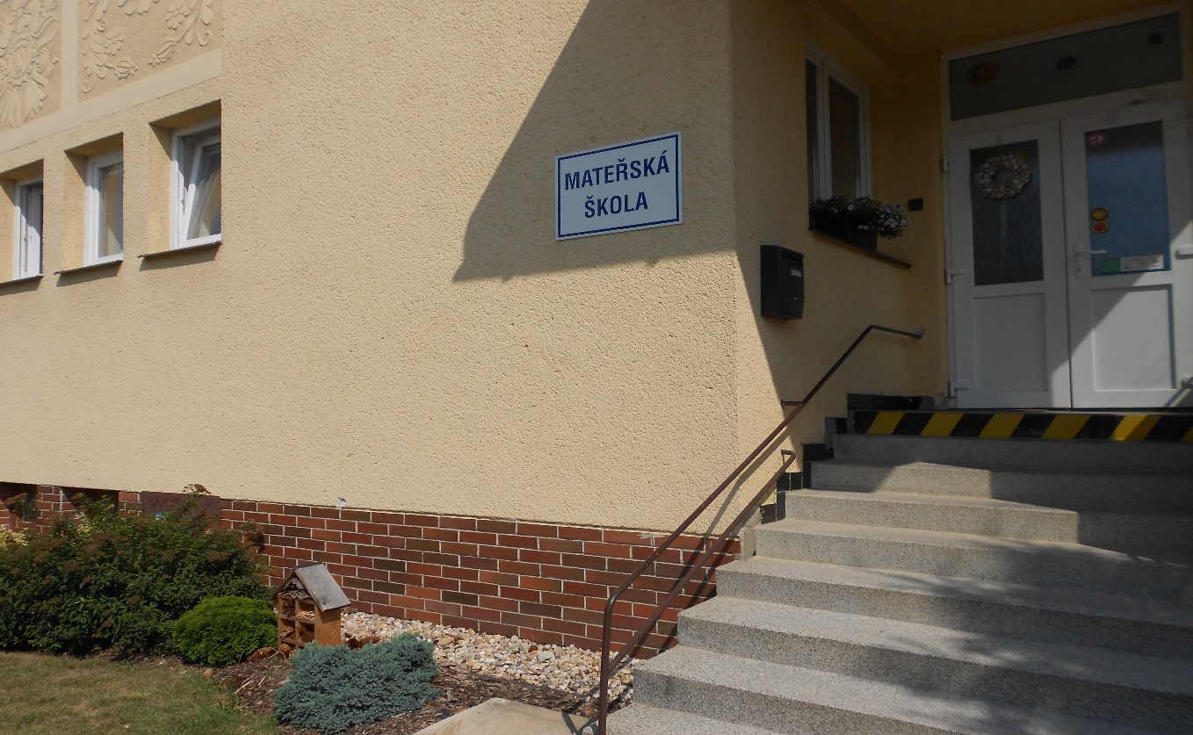

Školní vzdělávací
program pro
předškolní vzdělávání

Č.j.: 8/2023

IDENTIFIKAČNÍ ÚDAJE

Název: Mateřská škola Římov, příspěvková organizace
Sídlo: Římov 1, 675 22 Stařeč
Název ŠVP: Človíček a jeho maminka planeta Země
Ředitelka: Jana Báňová
Telefon: 568 883 266
Email: msrimov@email.cz
Zřizovatel: Obec Římov, Římov 1, 675 22 Stařeč
IČO: 710 11 579
Kapacita: 1. třída 18 dětí
Zpracovala: ředitelka školy Jana Báňová, Dis.

Č.j.: 8/2023

Motto naší mateřské školy:
„Není obtížnější, náročnější a zodpovědnější práce, než je výchova
a vzdělávání dětí.
Není radostnější, smysluplnější a víc uspokojující práce než výchova
a vzdělávání dětí. „
Platnost školního vzdělávacího programu od 1.9.2023

CHARAKTERISTIKA ŠKOLY
Mateřská škola Římov se nachází v obci Římov, která má přibližně 425 obyvatel. Zřizovatelem je obec Římov a mateřská škola je příspěvkovou organizací. Mateřská škola má jednu třídu a navštěvují ji děti z Římova a děti u okolních obcí. Věkové rozmezí se pohybuje
od 2 do 7 let. Děti jsou přijímány na základě správního řízení. Rodiče jsou o něm včas informováni. Školné je stanoveno na 150,- Kč za měsíc od 1.9.2019
MŠ Římov je umístěna v přízemí obecního úřadu. Slavnostně byla otevřena 12.dubna 1972, zapsáno bylo 21 dětí: 13 děvčat a 8 chlapců. Provoz byl do konce školního roku polodenní, nebylo zajištěno stravování, svačiny si děti nosily z domu a v poledne odcházely domů. Od září 1972 byla zřízena ložnice pro odpočinek dětí a tím zahájen celodenní provoz. Do konce roku ještě docházely dětí na oběd domů, na odpočinek se vracely do MŠ. Od 2.ledna 1973 bylo zavedeno stravování z družstevní kuchyně.
Od zahájení provozu do června 2006 prošlo mateřskou školou 217 dětí. Škola se postupně vybavovala, upravovala a zvelebovala. U příležitosti svátku dětí byla dne 30. května 1976 předána do užívání školní zahrada vybavená pískovišti, průlezkami, houpačkami a bazénem.
Od roku 2001 je MŠ vytápěna plynem.
Výměna kotle na plyn z roku 2001 za plynový kondenzační kotel v roce 7/2022.
K mateřské škole nyní náleží pěkná, travnatá, oplocená zahrada s vysázenými okrasnými stromy, s velkým pískovištěm, houpačkami, povozem s koňmi a dostatkem laviček. K této celkové rekonstrukci došlo v roce 2011 a zahrada odpovídá bezpečnostním předpisům. Zahrada je v odpoledních hodinách volně přístupná. Na zahradě je zahradní domek, který slouží pro uskladnění hraček. Budova MŠ stojí na konci vesnice Římov u silnice, směr Čáslavice. V obci je rybník i les, který školka hojně navštěvuje.
Od září 2013 máme též možnost využít hřiště s umělým povrchem, které je v těsném sousedství se školní zahradou a prošlo též celkovou rekonstrukcí. Hřiště je taktéž oploceno
a odpovídá bezpečnostním předpisům.

Doplňující programy, projekty a další aktivity
Naše mateřská škola je členem celostátního sdružení mateřských školek podporujících ekologickou výchovu MRKVIČKA. Spolupracujeme s Chaloupkami, o.p.s. zejména s pracovištěm Chaloupky. Třídíme veškerý odpad. Za ekologický program odpovídá Jana Báňová, studující EVVO, předpokládané ukončení studia v r. 2024.
Děti mají možnost:
- Zvládat jednoduché pracovní úkony (udržování pořádku na zahradě i v jejím okolí, hrabání a zametání)
- Poznat a pojmenovat většinu toho, čím jsou obklopeni
- Řešit problémy, úkoly, situace, učí se myslet kreativně, předkládají nápady
- Zaujmout vlastní názor a vlastní názor také vyjádřit
- Získávat podvědomí o širším společenském, věcném, přírodním i technickém dění
- Učit se vnímat, že svět má svůj řád, že je rozmanitý a pozoruhodný, pestrý a různorodý
- Mít podvědomí o významu životního prostředí
- Být citliví k živým bytostem, k přírodě a věcem
- Rozlišit aktivity, které mohou zdraví okolního prostředí podporovat a které je mohou poškozovat, všímají si nepořádku a škod, upozorňují na ně.

Dlouhodobě již spolupracujeme se sdružením STŘED, o.s. Mládežnická 229, Třebíč – program pro děti „Jak jednají nejmenší?“. Toto sdružení poskytuje základy v oblasti primární prevence sociálně patologických jevů. Tato primární prevence je zaměřena především na:
- Vytvoření základů pro pozdější předcházení rizikovým jevům v chování, jako jsou záškoláctví, užívání návykových látek atd……
- Rozpoznání a zajištění včasné intervence zejména v případech domácího násilí, týrání a zneužívání dětí a zanedbávání dětí
Dále spolupracujeme se Střední zdravotnickou školou v Třebíči, jejíž studenti připravují programy pro MŠ o zdravém životním stylu.
V roce 2022 jsme začali spolupracovat s firmou TreMedias Třebíč, která poskytuje MEDIACE – řešení konfliktu mezi lidmi za podpory nestranné soby s cílem oboustranně spokojené dohody. Dále nabízí terapie, poradenství a koučování nejen pro pedagogické pracovníky, ale
i pro rodiče.

Logopedická prevence
Logopedický preventista (středoškolsky vzdělaný pedagog, většinou učitelka MŠ, který absolvoval kurz logopedické prevence, zabývá se rozvojem komunikačních schopností
u intaktní populace předškolního věku v rámci svého pracovního úvazku a s ním související pracovní náplní)
Za logopedickou prevenci odpovídají učitelky – logopedický preventista Jana Báňová, Dis.,
a Bc. Monika Konvalinková (SZZ z logopedie), které budou intenzivně pracovat v této oblasti s dětmi a spolupracovat se SPC, pracoviště Třebíč, formou logopedické depistáže
a garance, dále se budou informovat navzájem a předávat informace zákonným zástupcům.
Logopedický preventista se bude zaměřovat především:
- na podporu přirozeného rozvoje komunikačních schopností a dovedností u dětí předškolního věku
- na prevenci vzniku poruch řeči
- na prevenci vzniku čtenářských obtíží
- v rozsahu své působnosti poskytuje zákonným zástupcům dětí s příznaky rizikového vývoje řeči informace o dostupnosti logopedické péče
Logopedické chvilky se budou zařazovat několikrát týdně do denního programu, budou probíhat ve skupině i individuálně, budou se skládat z dechových a artikulačních cvičení, napodobování různých zvuků, rozvoje grafomotoriky, sluchových cvičení rytmizace, procvičování hlásek

Budeme používat literaturu:
Metodická příručka logopedické prevence
Diagnostika předškoláka
Omalovánky a říkadla
Jak pes Logopes učil děti mluvit – Ivana Novotná
Pohádky pro nejmenší, Malované čtení
Učíme se mluvit – Jarmila Fraiová
Pohádky k povídání – Šárka Jechová
Strč prst skrz krk – Ester Stará

Za tento program zodpovídá Bc. Monika Konvalinková

Přípravný program

Mateřská škola pracuje s dětmi 5–6letými a s dětmi s odloženou školní docházkou v přípravném programu zaměřeném na činnosti podporující zájem dětí o učení a k osvojování dovedností, které předcházejí čtení a psaní a rozvíjejí u dětí zájem o psanou podobu jazyka formou her s doplňováním znaků, písmen, číslic, formou skládanek se symboly vytvářejících číselnou řadu, úkoly na procvičování uvolnění ruky k základům psaní.
Děti jsou motivovány k zájmu o školní aktivity návštěvami v ZŠ Čáslavice: „Miniškolička“
Za program odpovídá: Báňová Jana, Dis., Bc. Monika Konvalinková

PODMÍNKY VÝCHOVY A VZDĚLÁVÁNÍ MŠ ŘÍMOV
VĚCNÉ PODMÍNKY
Současný stav:
MŠ se nachází v jedné budově společně o obecním úřadem. MŠ i obecní úřad má samostatný vchod. Hlavními dveřmi se vchází do šatny dětí, která slouží nejen k odkládání svrchního oděvu dětí a bot a převlékání, ale také slouží k odkládání várnic a „jídlonosičů“. Tyto hlavní dveře odemyká a zamyká školnice nebo učitelky. Ze šatny vedou další dveře opatřené zvonkem, kterými se vchází přes spojovací místnost do prosluněné třídy. Třída je rozdělena na dvě části. Část s kobercem, kde je umístěna kuchyňka, konstruktivní koutek, divadelní koutek a sportovní koutek a část s linoleem, kde jsou stoly a barevné židličky. Ty máme
od roku 2012 nové a odpovídají věkovým požadavkům dětí.
Obnovili jsme nábytkovou stěnu, která nevyhovovala a neumožňovala dětem volný přístup k hračkám. Vybavení třídy hračkami, pomůckami, materiály a doplňky odpovídá počtu dětí
i jejich věku a je průběžně obnovováno dle potřeb a finančních možností a je plně využíváno jak dětmi, tak pedagogy. Bohužel některé hračky nebyly dětem dobře dostupné a děti si je nemohly samostatně brát, to jsme změnili právě výměnou nábytkové stěny. Ve třídě je k dispozici pro pedagogy CD přehrávač a klávesy, které jsou nové a vyhovují svou velikostí. Dále je k dispozici TV, Interaktivní tabule a DVD přehrávač. Prostředí mateřské školy je laděno do 4 základních barev. Děti se samy svými výtvory podílejí na úpravě a výzdobě prostředí.
Ve třídě mají děti k dispozici knihy, se kterými mohou samy manipulovat, knihy pro učitelky jsou umístěny ve třídě v horních policích a také ve skříni v ložnici. Součástí ložnice je
i kancelářský koutek s PC, kopírkou, skenerem a přístupem na internet. Do ložnice se vchází z herny přes spojovací místnost a přes kuchyňku. Toto řešení je však nešťastné a budeme dále usilovat o nápravu. Ložnice je chladnější místnost s menšími okny a stohovatelnými lehátky s možností provětrávání oblečení na spaní na věšáku. Z ložnice vznikla v roce 2021 herna, byla pořízená stohovatelná lehátka. Stohováním lehátek tak vzniká prostor pro předškolní děti, které jsou jednou týdně individuálně vzdělávány a připravovány na vchod
do základní školy. Prostor může být rovněž využíván i pro jakoukoliv další vzdělávací činnost. V ložnici je police, ve které jsou umístěny hračky i hry pro děti. V ložnici je umístěn velký reproduktor, který se přenosný a může sloužit k různým vystoupením a akcím
i mimo školní budovu.
Z herny se dále přes spojovací místnost vchází do umývárny, která je zrekonstruována, tak aby co nejlépe vyhovovala a sloužila nejen dětem. Pedagogický a ostatní personál má své vlastní sociální zařízení.
Na budovu mateřské školy navazuje zahrada, která umožňuje dětem rozmanité pohybové
a další aktivity. Je vybavena houpačkami, pískovištěm, kolotočem, dřevěným povozem s koňmi, houpacími zvířátky a dostatečným množstvím laviček.
ŽIVOTOSPRÁVA
Dětem je poskytována plnohodnotná a vyvážená strava dle příslušných předpisů, sledovaná každý měsíc pomocí spotřebního koše. Je zachována vhodná skladba jídelníčku, dodržovány technologie přípravy pokrmů a nápojů. Je zajištěn dostatečný pitný režim v průběhu celého dne a dětem je podáván dostatek ovoce a zeleniny v čerstvém stavu. Mezi jídly jsou dodržovány vhodné intervaly. Respektujeme individuální potřebu jídla závisející na typu dítěte a jeho tělesné aktivitě. Správným návykům napomáháme pestrou úpravou jídel
a kulturním, klidným prostředím, dostatkem času na stolování a dojídání jídel. Děti nikdy
do jídla nenutíme, ale snažíme se, aby všechno alespoň ochutnaly a naučily se tak zdravému stravování.
V mateřské škole je zajištěn pravidelný denní rytmus, který je však zároveň dostatečně flexibilní, aby umožňoval průběh dne přizpůsobit potřebám a aktuální situaci. Provoz je zahájen v 6.00 hodin, ale rodiče mohou po domluvě přivádět děti kdykoliv, je jim však doporučeno přivádět své děti do MŠ do 8.00 hodin.
Dětem je poskytován dostatek volného pohybu na zahradě. Děti jsou každodenně
a dostatečně dlouho venku. Překážkou je pouze mráz pod -10 stupňů Celsia, náledí, silný vítr, déšť, inverze…Dbáme na řádné větrání, které je důležité z hygienického hlediska, a to celého prostoru třídy i v šatně při oblékání dětí.
Spací aktivity jsou přizpůsobeny individuálním potřebám dětí. 2–4leté děti odpočívají 1,30 hodin, 5–7leté děti odpočívají 30 minut. Dětem, které neusnou, jsou nabízeny klidné činnosti. Do spaní děti nikdo nenutí! Pedagogové zatěžují děti vždy přiměřeně, v rámci jejich možností. Všichni zaměstnanci respektují individuální potřeby dětí, reagují
na ně a napomáhají v jejich uspokojování. Nově příchozím dětem je nabízen adaptační program.

PSYCHOSOCIÁLNÍ PODMÍNKY
Všichni zaměstnanci naší školy vytváří dětem takové prostředí, aby se zde cítily spokojeně, jistě a bezpečně. Všechny děti mají v naší škole stejná práva, stejné možnosti a stejné povinnosti. Nikdo není znevýhodňován nebo zvýhodňován. Osobní svoboda a volnost dětí je však respektována pouze do určitých mezí, hranice určují pravidla, která jsme s dětmi společně vytvořili a dohodli se na jejich respektování tak, aby z nás byl kolektiv dobrých kamarádů, kde jsou všichni spokojení a rádi.
V dětech rozvíjíme vzájemnou toleranci, ohleduplnost, zdvořilost, vzájemnou pomoc
a podporu. Postupně vyřazujeme nezdravé soutěžení dětí. Pedagogové se dostatečně věnují vztahům ve třídě, nenásilně tyto vztahy ovlivňují prosociálním směrem – prevence šikany. Převažují pozitivní hodnocení, pochvaly, podporujeme děti nebát se, pracovat samostatně
a důvěřovat si. Péče o děti je podporující, sympatizující, počítáme s aktivní spoluúčastí dítěte při všech činnostech. Pedagogové se snaží o nenásilnou komunikaci s dítětem, která je mu příjemná, kterou navozuje vzájemný vztah důvěry a spolupráce.

PERSONÁLNÍ PODMÍNKY
Ředitelka MŠ Římov: Jana Báňová, Dis.
- kvalifikace: SPGŠ Boskovice – učitelství pro mateřské školy
- studium pro ředitele škol a školských zařízení 2013
Učitelka: Bc. Monika Konvalinková
- kvalifikace: Masarykova univerzita v Brně, program: Speciální pedagogika se zaměřením na vzdělávání (ukončeno SZZ v červnu 2022)
- září 2022 – dosud – navazující magisterské studium, program Speciální pedagogika (předpokládaný termín ukončení květen/červen 2024)
Pracovnice obchodního provozu a uklízečka: Jana Krejčová

Učitelka na překrývání: Romana Weidenthalerová (AKTUÁLNĚ NA MATEŘSKÉ DOVOLENÉ od 05/2022)
- kvalifikace: Pedagogika pro asistenty ve školství – zakončeno závěrečnou zkouškou 2017
- Akademie práva, pedagogiky a podnikání, s. r. o. – Předškolní a mimoškolní pedagogika (zakončeno 2018)
Marie Běličková
- kvalifikace: Akademie práva, pedagogiky a podnikání, s. r. o. – Předškolní a mimoškolní pedagogika (2021-2023)
Školní asistent: od 11/2022 do 10/2024 OP JAK – Učit se spolu, registrační číslo projektu: CZ.02.02.XX/00/22_002/0002148
Projekt je zaměřen na následující témata: personální podpora, osobnostně sociální
a profesní rozvoj pracovníků ve vzdělávání, inovativní vzdělávání žáků a spolupráci s rodiči žáků a veřejností.
Romana Weidenthalerová – středoškolské vzdělání, viz výše
AKTUÁLNĚ NA MATEŘSKÉ DOVOLENÉ od 05/2022
Marie Běličková – kvalifikace viz výše

ORGANIZAČNÍ PODMÍNKY
Provoz: 6.00- 15.30
Uspořádání dne:
6,00 – 8,00 scházení dětí, spontánní hry, zájmové činnosti, individuálně didakticky cílené činnosti
8,00 - 8.30 pohybové aktivity
8.30 – 8.45 hygiena, svačina
8.45 – 9.30 integrované didakticky cílené celky ve formě spontánních i řízených činností
9,30 – 9,45 příprava na pobyt venku
9,45 - 11,45 pobyt venku
11,45- 11,50 hygiena, příprava na oběd
11,50- 12,15 oběd
12,15- 14,00 příprava na odpočinek, odpočinek
14,00- 14,30 hygiena, odpolední svačina
14,30-15,30 spontánní hry, zájmové činnosti a individuálně didakticky cílené činnosti ve třídě nebo na školní zahradě
Uspořádání dne si může učitelka přizpůsobit momentální situaci ve třídě, musí reagovat na individuální možnosti dětí, na jejich aktuální potřebu. Děti jsou dostatečně dlouho venku. Důvodem pro zrušení pobytu venku je mráz pod -10°C prudký déšť, vichřice, inverze, náledí
a mlhy.

PŘIJÍMÁNÍ DĚTÍ DO MATEŘSKÉ ŠKOLY
Zápis dětí do mateřské školy na následující školní rok probíhá v měsíci květnu, v tom kalendářním roce, ve kterém následující školní rok začíná. Děti mohou být do mateřské školy přijímány i v průběhu školního roku.
Dítě do mateřské školy přijímá na základě žádosti rodičů ředitelka školy. Dítě při přijímacím řízení obdrží identifikační číslo. Žádost o přijetí dítěte do MŠ si rodiče mohou vyzvednout v mateřské škole. Po ukončení zápisu obdrží rodiče do 30 dnů rozhodnutí o přijetí (nepřijetí) dítěte do MŠ. Rozhodnutí je také umístěno na veřejném místě.
Kritéria pro přijímání dětí do mateřské školy v Římově:
- Děti, které před začátkem školní roku dosáhnou nejméně třetího roku věku, pro něj je mateřská škola spádová (řazeno sestupně, od nejstaršího po nejmladší)
- Děti, jejichž sourozenec je již přijat k předškolnímu vzdělávání naší MŠ a nadále bude navštěvovat naši MŠ i v dalším školním roce
- Děti, bez trvalého pobytu v příslušném školském obvodu MŠ (řazeno sestupně, od nejstaršího po nejmladší)
Mateřská škola může přijmout pouze dítě, které se podrobilo stanoveným pravidelným očkováním, má doklad, že je proti nákaze imunní nebo se nemůže očkování podrobit pro trvalou kontraindikaci.
Do jednoho měsíce po obdržení rozhodnutí o přijetí se rodiče dostaví do mateřské školy, vyzvednou si k vyplnění Evidenční list dítěte, dohodu o docházce dítěte do mateřské školy, oznámení o možnosti nahlédnutí do spisu, informace o provozu mateřské školy a domluví
se na průběh adaptace a konkrétní nástupní termín dítěte do mateřské školy.
Rodiče dětí přijatých do mateřské školy odpovídají za to, aby dítě řádně do školy docházelo.

ADAPTAČNÍ REŽIM
Při zápisu dětí do mateřské školy jsou rodiče informováni o možnosti postupné adaptace jejich dětí na nové prostředí mateřské školy – po domluvě s učitelkou si mohou domluvit návštěvu společně se svým dítětem v mateřské škole. Informujeme rodiče o vhodnosti postupného prodlužování doby pobytu jejich dítěte v mateřské škole.

INFORMAČNÍ SYSTÉM
Rodiče jsou o dění v mateřské škole informování:
- na schůzkách s rodiči
- na nástěnkách v šatně
- z letáčků a pozvánek
- každodenním stykem s učitelkou
- konzultacemi s učitelkou
- emailovou poštou
- ve fotogalerii školy
- portfoliem školy
- portfoliem dítěte
- v uzavřené facebookové skupině (kam jsou přijímáni pouze zákonní zástupci po schválení administrátora (ředitelky školy)
Zaměstnanci školy jsou informováni o dění ve škole:
- každodenním stykem s ředitelkou školy
- na pedagogických a provozních poradách
- operativními telefonickými rozhovory
- ve fotogalerii školy
- emailovou poštou

DALŠÍ VZDĚLÁVÁNÍ PEDAGOGICKÝCH PRACOVNÍKŮ
Učitelky mateřské školy se dále vzdělávají samostudiem – literatura, časopis Informatorium, studium.
Účastí na seminářích pořádaných NIDV Jihlava, VYSOČINA EDUCATION, Logopedické semináře, Chaloupky, Frajeřinky pro mateřinky, Krajem Vysočin, Alkion,….
Získané vědomosti a poznatky si předávají na pedagogických poradách a setkáních s okolními mateřskými školami a informují o nich také rodiče v portfoliu školky

DISTANČNÍ VZDĚLÁVANÍ
MŠ poskytuje povinné vzdělávání distančním způsobem, pokud je v důsledku krizových nebo mimořádných opatření (např. mimořádným opatřením KHS nebo plošným opatřením Ministerstva zdravotnictví) nebo z důvodu nařízení karantény znemožněna osobní přítomnost v MŠ více než poloviny dětí, které plní povinné předškolní vzdělávání. Vzdělávání bude přizpůsobeno podmínkám rodičů- např. zasíláním materiálů emailovou poštou, krátké online vysílání apod. Ostatní děti, které budou přítomné v MŠ a plní povinné předškolní vzdělávání, pokračují v prezenčním předškolním vzdělávání. Rodiče při distančním vzdělávání zakládají dítěti pracovní listy, po návratu do MŠ je dítě přinese.
Zákonní zástupci mají povinnost zajistit, aby dítě, které plní povinné předškolní vzdělávání, docházelo řádně do školy nebo aby se vzdělávalo distančně. Zanedbává-li péči o povinné předškolní vzdělávání, dopustí se tím přestupku podle §182a školského zákona. (§182a zákona č.561/2004 Sb., ŠZ).

PODMÍNKY PRO VZDĚLÁVÁNÍ DĚTÍ S NEDOSTATEČNOU ZNALOSTÍ ČESKÉHO JAZYKA
Dětem s nedostatečnou znalostí českého jazyka poskytujeme jazykovou přípravu pro zajištění plynulého přechodu do základního vzdělávání.

Ředitelka mateřské školy zřídí skupinu pro bezplatnou jazykovou přípravu pro zajištění plynulého přechodu do základního vzdělávání v souladu s vyhláškou č. 14/2005 Sb.,
o předškolním vzdělávání, ve znění pozdějších předpisů, pokud jsou v mateřské škole alespoň 4 cizinci v povinném předškolním vzdělávání. Vzdělávání ve skupině pro jazykovou přípravu je rozděleno do dvou nebo více bloků (dle potřeby) v průběhu týdne.

Ředitelka mateřské školy může na základě posouzení potřebnosti jazykové podpory dítěte zařadit do skupiny pro jazykovou přípravu rovněž jiné děti, než jsou cizinci v povinném předškolním vzdělávání, pokud to není na újmu kvality jazykové přípravy.
Jako podpůrný materiál je využíváno Kurikulum češtiny jako druhého jazyka pro povinné předškolní vzdělávání.

CHARAKTERISTIKA VZDĚLÁVACÍHO PROGRAMU
Smyslem naší výchovné práce je, rozvíjet dítě po stránce fyzické, psychické a sociální a vést je tak, aby na konci svého předškolního období bylo jedinečnou a relativně samostatnou osobností. Úkolem předškolního vzdělávání je doplňovat rodinnou výchovu. Nabízet dítěti dostatek mnohostranných a přiměřených podnětů k jeho aktivitám a rozvoji učení
a poskytnout dítěti odbornou péči. Období, které dítě stráví v předškolním vzdělávání, se má stát krásnými vzpomínkami a něčím, co usnadní jeho životní i vzdělávací cestu. Učební aktivity probíhají formou nezávazné dětské hry.
Předškolní vzdělávání probíhá v integrovaných blocích, které nabízejí dětem vzdělávací obsah v přirozených souvislostech, vazbách a vztazích. Obsah bloků vychází ze života dětí, je smysluplný, zajímavý a užitečný.

Naším cílem je:
- Učit se porozumět sobě a svým kamarádům (rozvoj osobnosti)
- Rozvíjení dítěte, jeho učení a poznání
- Vytvářet u dětí radostný postoj k životu a ke společným aktivitám
- Učit se žít ve společnosti ostatních (společenské normy a hodnoty)
- Citlivěji chápat přírodu, chránit ji a pečovat o ni (úcta k životu ve všech jeho formách)
- Získat všeobecné znalosti a dovednosti přiměřené věku (motivace k dalšímu poznávání a učení)
- Získání osobní samostatnosti a schopnosti se projevovat jako samostatná osobnost působící na své okolí

K dosažení vytýčených cílů použijeme tyto prostředky:
- Harmonickou komunikaci
- Partnerství a vzájemný respekt
- Citlivé naslouchání
- Tvůrčí práci
- Pedagogické zásady (individuální přístup, posloupnost, názornost, přiměřenost, pozitivní motivaci)

Literatura, ze které nejvíc čerpáme:
RAADCE předškolního vzdělávání, metodický materiál – Juliana Gajdošová, Dujková
a spol.
Začít spolu – metodický průvodce pro předškolní vzdělávání - Mgr. Jana Buriánová, PaeDr. Věra Jakoubková, Mgr. Hana Nádvorníková a kol.
Třída plná pohody – Charles A. Smith (Portál 1996)
Časopis informatorium
INSPIROMAT pro učitelky MŠ , nakladatelství Forum, www.forum-media.cz
Diagnostika předškoláka- správný vývoj řeči dítěte- Dr. Jiřina Klenková Ph.D, Mgr. Helena Kolbábková
Jaro, léto, podzim, zima, s touto knížkou je rok prima – Michaela Klimková
Najděte si svého Marťana - PhDr. Marek Herman
Jsi tam brácho? - Marek Herman a Jiří Halda
Pohádky k povídání – Šárka Jechová

Navíc má každý pedagog vlastní zásobník her, obrázků, básniček a písniček, který používá při výchovně vzdělávací činnosti. Každý pedagog také čerpá informace a znalosti z navštívených seminářů. Dále můžeme využít pro svoji práci knihovnu obce Římov a přístup k internetu přímo v MŠ. Děti mají v naší MŠ volný přístup ke knihám. Některé knihy jsou dětem k dispozici po domluvě s paní učitelkou. Děti jsou o této možnosti informováni a je jim často nabízena.

KOMPETENCE
Po skončení programu „Človíček a jeho maminka planeta Země“ by měly mít děti vytvořeny základy těchto kompetencí:
KOMPETENCE K UČENÍ
- Utvářet ohleduplný vztah k přírodě i kulturním výtvorům a hledání možností aktivního uplatnění při jejich ochraně
- Získávat elementární poznatky o světě lidí, kultury, přírody a techniky, o jeho rozmanitostech a proměnách
- Soustředit se na činnost a její dokončení
- Odhadovat své síly, hodnotit osobní pokroky, oceňovat výkony druhých
- Získávat poznatky ježděním na výlety – projektové dny v MŠ i mimo ni
- Účastnit se akcí, které jsou pro ně zajímavé
- Hrát hry na procvičení myšlení, paměti, představivosti
- Prožívat radost z toho, co sami dokážou
- Dokážou se aktivně zapojit do procesu
- Soustředěně pozorovat, zkoumat, experimentovat, všímat si souvislostí
KOMPETENCE K ŘEŠENÍ PROBLÉMŮ
- Vést k pochopení, že vyhýbat se řešení problému nevede k cíli
- Mít možnost klást otázky a hledat odpovědi
- Pozorovat vhodné chování dospělých v mateřské škole
- Uplatňovat vlastní originální nápady
- Zpřesňovat početní představy, využívat číselné a matematické pojmy, vnímat elementární matematické souvislosti
- Uplatňovat logické myšlení při řešení praktických problémů
- Být oceňovány za snahu, nebát se chybovat
- Naslouchat druhým
- Podněcovat k řešení problémů na základě bezprostřední zkušenosti, vymýšlet nová řešení problémů a situací, využívat fantazii a představivost
KOMPETENCE KOMUNIKATIVNÍ
- Vyjadřovat a sdělovat své prožitky, pocity a nálady řečovými, výtvarnými, hudebními a dramatickými prostředky
- Komunikovat při všech činnostech
- V diskuzi vyjádřit svoje myšlenky
- Vystupovat na akcích školy
- Přednášet, zpívat
- Vyřizovat jednoduché vzkazy
- Kultivovat řeč (zdokonalování výslovnosti, rozšiřován í slovní zásoby, užívání vhodně formulovaných vět)
- Poznávat a rozlišovat různé zvuky
- Upevňovat dovednosti předcházející čtení a psaní
- Provádět grafomotorická cvičení
- Využívat běžné informativní a komunikativní prostředky (knihy, encyklopedie, audiovizuální technika)
KOMPETENCE SOCIÁLNÍ A PERSONÁLNÍ
- Vytvářet a vyjadřovat svůj názor
- Mít možnost výběru – kamaráda, hračky
- Projevovat citlivost a ohleduplnost k druhým, pomáhat slabším
- Napodobovat vhodné modely prosociálního chování a mezilidských vztahů
- Uplatňovat základní společenská pravidla
- Poznávat různá sociální prostředí – rodina, mateřská škola
- Poznávat různá povolání
- Chránit si své soukromí
- Spolupracovat ve dvojicích a menších skupinách
- Sebehodnotit se v komunitním kruhu
KOMPETENCE ČINNOSTNÍ A OBČANSKÉ
- Podílet se na přípravě společných oslav
- Účastnit se společných oslav
- Účastnit se akcí pro rodiče a děti
- Udržovat lidové zvyky
- Podílet se na plánování, organizování, řízení i vyhodnocování svých her a činností, učit se sebekritice
- Upevňovat smysl pro povinnost ve hře, práni i učení, vážit si práce i úsilí druhých
- Brát ohled na odlišnost, neodmítat ji
- Chovat se ohleduplně s ohledem na okolní přírodní a společenské prostředí
- Spoluvytvářet pravidla společného soužití, porozumět jejich smyslu i potřebě jejich zachování i dodržování
- Učit se chránit si své zdraví – prevence úrazů, dopravní situace, patologické jevy ve společnosti
- Hrát různé ekologické hry
Pedagogičtí pracovníci také postupně u dětí rozvíjí a utváří další klíčové kompetence, které jsou dané RVP pro předškolní vzdělávání: kompetence k učení, kompetence k řešení problémů, kompetence komunikativní, kompetence sociální a personální, kompetence činnostní a občanské.

PRAVIDLA MATEŘSKÉ ŠKOLY ŘÍMOV
1. SRDÍČKOVÉ PRAVIDLO – Protože se rádi máme, pravidla si spolu dáme, aby se nic nestalo
a všem se tu líbilo, a každý byl s námi rád a byl náš kamarád.
2. PUSINKOVÉ PRAVIDLO – Čarovná slůvka sebou nosím, DĚKUJI a pěkně PROSÍM. PROMIŇ, jsi můj kamarád, NECHTĚL JSEM a MÁM TĚ RÁD.
3. KOŠŤÁTKOVÉ PRAVIDLO – Já jsem malý pořádníček, vím, kam patří malý míček. Medvěda
i stavebnici, uložím vždy na polici.
4. STOLEČKOVÉ PRAVIDLO – Když si sednu za stoleček, dám si pusu na zámeček, dám si ruce do klína a už oběd začíná. Dobrou chuť!!
5. KAPIČKOVÉ PRAVIDLO – Voda a mýdlo jsou kamarádi, umyjí nám ruce rádi, vodou, ale neplýtváme, pouštíme ji, jen když máme.
6. ŽELVIČKOVÉ PRAVIDLO – Pozor děti na úraz, ve třídě je hodně nás. Proto nožky zastavím,
a pomalu se procházím.
7. ODPOČINKOVÉ PRAVIDLO – Když na postýlce ležíme, společně se ztišíme. Spánek je tu pro naše zdravíčko, veselou mysl a šikovné tělíčko.

EVALUACE
Denní evaluace: hodnocení pomocí rámcových cílů, to znamená: co se děti učí, s jakou hodnotou se setkávají, zda mají prostor pro samostatnost, zda jsou plněny úkoly směřující k cílovým kompetencím ve všech činnostech
Denní zápis – do třídní knihy+ zpětná vazba – učitelka, dítě, rodič
Týdenní evaluace: zhodnocení týdenního celku= integrovaný blok, co zvládly děti, co je třeba prohloubit, zopakovat, zkvalitnit, přidat, popřípadě vynechat atd.
Hodnotí se: řízené činnosti, komunitní kruh, tělovýchovná chvilka, činnosti v koutcích, pobyt venku
Pololetní evaluace: hodnocení připravenosti předškolních dětí na zápis do 1. třídy ZŠ a vstup do ZŠ.
Evaluace na konci školního roku: zhodnocení plnění úkolů směřujících k dosažení cílových kompetencí, vhodnost a využití RVP učitelkami. Vhodnost plánu pro vzdělávací práci.
Individuální evaluace: hodnocení procesu rozvoje dítěte, postřehy a záznamy učitelek z průběžné vzdělávací činnosti, výsledky práce předškolních dětí.
Sebehodnocení: hodnocení svého chování v komunitním kruhu
Evaluace plánu: z hodnocení jeho vhodnosti, rozsahu, čím doplnit, co vynechat,
na co se zaměřit

PROGRAM PRO DĚTI OD DVOU DO TŘÍ LET
Děti ve věku 2 let jsou v jedinečné “kondici” otevřené hraní, vzdělávání a navazování kontaktů
s vrstevníky. Na základě zkušeností nabízíme program pro děti mezi 2. a 3. rokem, který je postaven na:
- chápajícím a láskyplném přístupu dospělých k dětem,
- prostředí přizpůsobeném dvouletým dětem – bezpečné, strukturované pro jasnou orientaci a vhodné k učení základních návyků – pořádku a řádu, sebeobsluhy
a v neposlední řadě možnost zkušenosti z pokusů, omylů a chyb,
- část programu společnou s dětmi staršími – obohacující pro mladší i starší děti,
- program hraní, vzdělávání a podpory rozvoje dvouletých dětí výtvarné, hudební, tělesné činnosti uzpůsobené dětem mladším tří let,
- pomůcky, hračky a materiál pro dvouleté děti,
- podmínky pro sebeobsluhu dvouletých dětí – přístup k dětským záchodům a umyvadlům, vše důležité ve výšce a velikosti pro malé děti, podpora samostatnosti a rozhodování.

PROGRAM PRO NADANÉ DĚTI

Mateřská škola vytváří ve svém školním vzdělávacím programu a při jeho realizaci podmínky k co největšímu využití potenciálu každého dítěte s ohledem na jeho individuální možnosti.
Dítě, které vykazuje známky nadání, musí být dále podporováno. Vzdělávání dětí probíhá takovým způsobem, aby byl stimulován rozvoj jejich potenciálu včetně různých druhů nadání a aby se tato nadání mohla ve škole projevit a pokud možno i uplatnit a dále rozvíjet. Mateřská škola zajišťuje realizaci všech stanovených podpůrných opatření pro podporu nadání
- individuální přístup
- nabídka pomůcek pro rozvoj nadaného dítěte
- doporučení návštěvy PPP
- vypracování IVP pro nadané dítě

PŘÍPRAVA PŘEDŠKOLNÍCH DĚTÍ
Od 2. pololetí šk. roku 2022/2023 jsme do přípravy předškolních dětí zavedli práci s metodou FIE (Feuersteinova metoda instrumentálního obohacování prof. Reuvena Feuersteina) – program vede Bc. Monika Konvalinková, která se zúčastnila akreditovaného kurzu
u společnosti Cogito, Centrum Kongnitivní edukace, Plachého 25, ČB, pod vedením lektorky Mgr. et Mgr. Venduly Jaškové, Ph.D. Výuka probíhá 1-2krát týdně po dobu max. 45 minut (čas je vždy přizpůsobován aktuálním potřebám a rozpoložení dětí). S dětmi je pracováno individuálně, což nám umožňuje nízký počet dětí ve skupině.
Monika Konvalinková se zúčastnila kurzu FIE BASIC I, který je vhodný pro práci s předškolními dětmi.

V letošním školním roce se naše MŠ rozhodla navázat spolupráci s organizací ČlovíčekDětem z.s (Mgr. Martina Wilczkeová) a zakoupila od ní Celoroční Cyklus inspirací pro Mateřské školy – Človíček a jeho maminka planeta Země – program, z nějž bude pro letošní rok sestaven Vzdělávací obsah MŠ Římov, ze kterého bude vycházet rovněž TVP MŠ Římov.

Za poskytnutí materiálů děkujeme org. ČlovíčekDětem z.s.

Vzhledem k tomu, že se jedná o velmi rozsáhlý soubor inspirací, rozhodli jsme se, že bude využíván ke zkvalitňování naší práce.
Program nám dává možnost upravovat si jednotlivé tematické části během školního roku a aktuální situace, je tedy pravděpodobné, že ne všechna témata budou nutně a plně využita. Program poskytuje široké spektrum pro kreativitu jak pedagogických pracovníků, tak dětí.

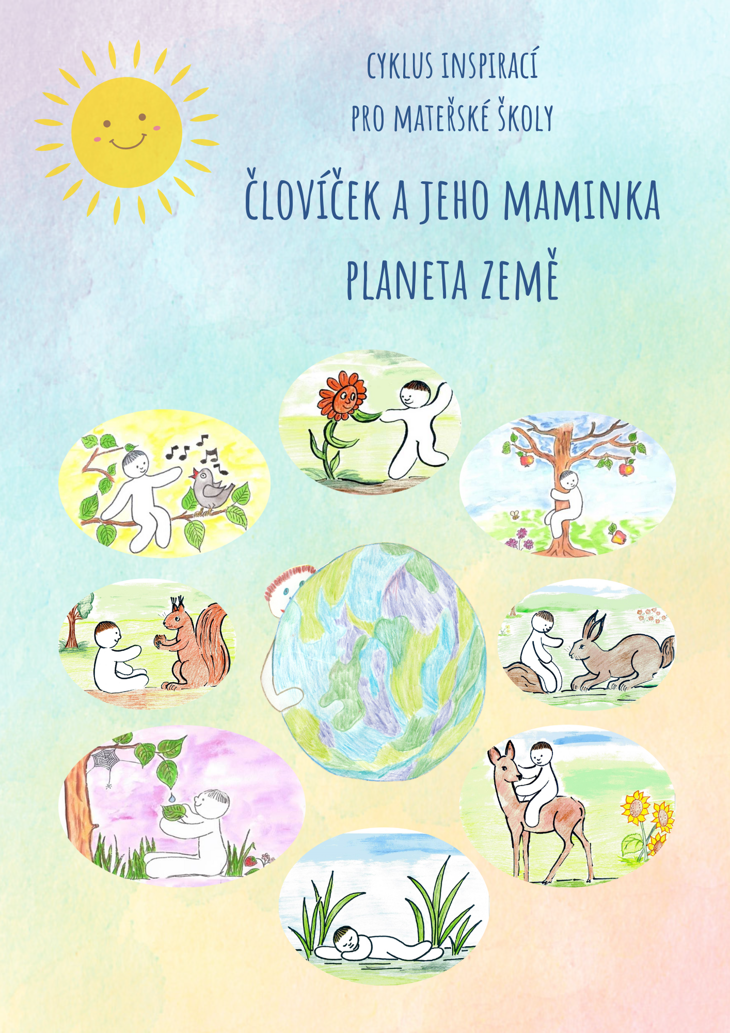
Jsem malinkým Človíčkem, v očích mám dva plamínky,
kdopak asi vytvořil v potoce všechny kamínky?
Jsem zvídavým Človíčkem, mám tisíce otázek,
toužím všechno pochopit, složit si světa obrázek.
Tohle mě zajímá, prozraď mi, kdo to ví?
Třeba tento kamínek, možná ten mi odpoví?
Pozorně naslouchám stromům, květům na stráni,
vodě, včelkám a ptáčkům děkuji za poznání.
Stojím tady na Zemi, mám nejednu otázku,
cestičkou z oblázků, jdu si tiše pro lásku.
Mé srdce dovede, cítit lásku ve mně
a k tomu mě povede, má maminka Země.

Záměr programu

Cyklus inspirací je nástrojem k celoroční práci s dětmi, která jim umožní, rozvíjet se a poznávat svět jako malí Človíčkové, ve spojení se Zemí, ostatními lidmi a svojí vnitřní moudrostí, aby se z nich mohli stát sebe-vědomí, milující LIDÉ ZEMĚ, kteří žijí v důvěře, věří svým snům a naplňují svobodně svůj potenciál s vědomím toho, že jsme individuální bytosti, které spojuje jeden společný život
a jeden společný prostor, ve kterém můžeme žít ve vzájemné úctě, respektu a lásce ke všemu stvořenému.

Kdo je Človíček

Človíček žije v lese a jeho maminka je planeta Země – Příroda a tatínkem Slunce. Znázorňuje princip štěstí a pohody. Všechno kolem něj je jeho milující, dávající, pečující maminka, proto se cítí chtěný, přijímaný a milovaný a žije s pocitem bezpečí. Ví, že ať se děje cokoli, i když to bude něco nepříjemného, maminka Příroda se o něj postará. Dá mu vždycky všechno, co potřebuje a najde u ní oporu i milující náruč. Tatínek svítí na nebi, chrání ho, ukazuje mu cestu a je tady vždycky pro něj, aby ho vyslechl, poradil mu, dodal odvahu. Dává mu pocit sounáležitosti a domova, a on tak může s radostí a nadšením poznávat svět kolem sebe. Poznává svoji maminku, objevuje její zákonitosti, učí se, jak vše v přírodě funguje, zapojuje své tělo, pozoruje, naslouchá, když něco neví nebo ho zajímá, zeptá se přímo stromu, květiny, zvířete. To všechno je jeho maminka Země, která se projevuje v jednotlivých formách a on je její součástí. Žije s ní v harmonii, s úctou a respektem ke všem živým bytostem, v souladu s jejími cykly a pomáhá udržovat její přirozenou rovnováhu.

V každém z nás je takový malý Človíček, podstata, která je bytostně spojená s matkou Zemí a cítí se tu dobře a doma, dokáže komunikovat s vším kolem sebe a intuitivně se naladit na přírodu. Tuto podstatu v nás Človíček oslovuje a děti to cítí a přináší jim radost, když to mohou žít, a když v nich tuto vědomost podporujeme a sdílíme ji s nimi.

Struktura programu

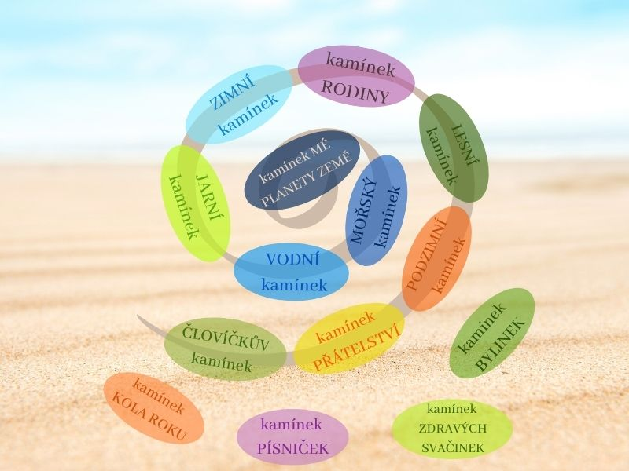
Program má podobu spirály, na které je umístěno 10 tematických kamínků.
Ta symbolizuje cestu člověka z vnějšího světa, kde svoji pozornost věnuje jen tomu, co je kolem něj
a reaguje na to, do světa vnitřního – do sebeuvědomění, sebelásky a sebeúcty.
Ve středu spirály se člověk stává vědomou bytostí – Človíčkem, který žije v souladu sám se sebou, přírodou i ostatními lidmi. Ze středu spirály potom vstupuje zpátky do vnějšího světa, kde může vědomě tvořit a žít v harmonii a rovnováze se vším stvořeným.

Prvním kamínkem programu je ČLOVÍČKŮV kamínek, ve kterém se děti s Človíčkem setkají a stane
se součástí jejich života ve školce i mimo ni. Posledním kamínkem je kamínek MÉ PLANETY ZEMĚ, který zakončuje roční putování s Človíčkem. V kamínku PŘÁTELSTVÍ Človíček potká v lese nové kamarády Vítka
a Aničku. Společně potom prožívají nejrůznější dobrodružství, poznávají les a jeho obyvatele, seznamují se
s obdivuhodnou krásou a moudrostí přírody, zkoumají možnosti svého těla při pobytu venku a poznávají, že příroda pro nás vytváří prostor k hraní, pozorování, objevování a poznávání dějů nejen kolem nás, ale i v nás samotných.

KDY A JAK kamínky realizovat

doporučená realizace
1. ČLOVÍČKŮV kamínek září
2. kamínek PŘÁTELSTVÍ září a říjen
3. PODZIMNÍ kamínek říjen, listopad
4. LESNÍ kamínek kdykoli
5. kamínek RODINY + Advent prosinec
6. ZIMNÍ kamínek leden, únor
7. VODNÍ kamínek březen, duben
8. JARNÍ kamínek březen, duben, květen
9. MOŘSKÝ kamínek květen, červen
10. kamínek MÉ PLANETY ZEMĚ červen

Cyklus deseti kamínků, jak jdou po sobě, tvoří určitou logickou linku, ale většinu z nich lze realizovat kdykoli v průběhu celého školního roku. Pořadí kamínků je doporučené, ale není nutné jej dodržet, paní učitelky si mohou kamínky zařazovat podle toho, jak jsou zvyklé s jednotlivými tématy během roku pracovat.
ČLOVÍČKŮV kamínek je potřeba realizovat jako první, nejlépe ihned v září, protože se v něm děti seznámí s Človíčkem, jeho maminkou a tatínkem.

Pak by měl následovat příběh z kamínku PŘÁTELSTVÍ, ve kterém Človíček pozná své nové kamarády – Vítka a Aničku. Tyto děti se budou následně vyskytovat ve všech dalších kamíncích. Ostatní aktivity tohoto kamínku je možné s dětmi dělat průběžně kdykoli, ale jsou prioritně zaměřeny na vytvoření přátelské atmosféry ve třídě, takže je určitě vhodné, je zařazovat na začátku školního roku.

Kamínek PODZIMNÍ, ZIMNÍ a JARNÍ jsou samozřejmě vázány na roční období.

Kamínek LESNÍ, RODINY, VODNÍ a MOŘSKÝ je možné realizovat kdykoli v průběhu školního roku.

Kamínek MÉ PLANETY ZEMĚ by měla být jako poslední, protože tvoří závěrečnou část celého cyklu.
Jak s kamínky pracovat

Hlavní linku každého kamínku tvoří motivační příběhy. Ukazují dětem, jak Človíček žije, myslí, vnímá, cítí a umožňuje jim, prožívat s ním jeho dobrodružství, poznávat les, přírodu, jeho maminku.
Kde je to možné a vhodné, je příběh doplněn obrázkovou prezentací, aby se prohloubil prožitek dětí a to, co slyší a představují si, bylo podpořeno i vizuální stránkou.
Na příběh potom navazují tvořivé, výtvarné a pohybové aktivity, omalovánky, hry a další činnosti, popřípadě i písnička nebo aktivity do přírody. Umožňují dětem prožít všemi smysly poselství jednotlivých příběhů a konkrétní témata, jak obsahově, tak pocitově a emočně.

TEMATICKÉ ČÁSTI A OBSAH JEDNOTLIVÝCH KAMÍNKŮ

ČLOVÍČKŮV KAMÍNEK

Človíček přichází a představuje svoji maminku
- Setkání s Človíčkem a přivítání ve školce
- Jak vypadá Človíčkova maminka
- Společná planeta Země
- Barvy kolem nás

Človíček a jeho tatínek Slunce
- Proč je pro nás Slunce důležité
- Výroba sluníčka
Človíček poznává les a jeho obyvatele
- Jaká zvířata žijí v lese
- Človíčkovi lesní kamarádi

Výroba Človíčkova domečku
- Výroba domečku z přírodních materiálů

Jak se maminka Země stará o svého Človíčka?
- Co dává příroda Človíčkovi
- Léčivé bylinky
- Květiny pro radost

Jak se stará maminka Země o nás?
- Co nám dává příroda
- Přírodní zdroje

I já jsem malý Človíček a mám maminku planetu Zemi
- Jsem součástí planety Země

KAMÍNEK PŘÁTELSTVÍ

1. kapitola: Lesní přátelství
1. část
Človíčkovi lesní kamarádi
- Lesní zvířata
- Chování k divokým zvířatům
2. část
Přátelství lidí a divokých zvířat
- Jak můžeme pomáhat divokým zvířatům
- Záchranné stanice
3. část
Neobvyklá přátelství divokých zvířat

2. kapitola: Človíček poznává nové kamarády
- Příběh, ve kterém potkává Človíček v lese nové kamarády Vítka a Aničku.

3. kapitola: My jsme všichni kamarádi
- Aktivity zaměřující se na posílení přátelské atmosféry ve třídě a vztahů mezi dětmi

4. kapitola: Společné poznávání maminky přírody
- Dobrodružství s kamarády

PODZIMNÍ KAMÍNEK

1. kapitola: Podzim kouzlí barvami
1. část
Jak vypadá podzim
- Změny v podzimní přírodě
2. část
Barevný podzim
- Podzim a barvy listí
- Proč se listí barví a opadává ze stromů
- Tvoření z barevného listí
- Význam spadaného listí pro ekosystém lesa
3. část
Kdo uklidí listí v lese
- Půdní živáčkové
4. část
Kouzelník podzimu
- Opakování podzimních změn v přírodě
- Podzimní nálada

2. kapitola: Podzimní přípravy na zimu
1. část
Zvířata se připravují na zimu
- Jak se zvířata připravují na zimu
- Kdo v zimě spí a kdo je aktivní
- Jak můžeme pomoci ježkovi na naší zahradě?
2. část
Plody lesa
- Jaké známe plody lesa
- Houby
3. část
Stěhovaví ptáci
- Jak se ptáci připravují na zimu
- Druhy domácích a stěhovavých ptáků
- Proč někteří ptáci odlétají

3. kapitola: Dary podzimu
1. část
Podzimní úroda
- Druhy ovoce, které sbíráme na podzim
- Ovoce je zdravé
- Jablka a způsoby jejich zpracování a uchování na zimu
2. část
Podzimní sklizeň
- Zelenina, kterou sklízíme na podzim
- Podobnost zeleniny a ovoce a orgánů v našem těle

4. kapitola: Podzimní radovánky
1. část
Tvoření z přírodnin a plodů lesa
2. část
Pouštění draka
3. část
Co umí vítr – roznášení semen po kraji

5. kapitola: Aktivity do přírody /str.60/
Kouzelnická vernisáž
Kouzelnická stezka

LESNÍ KAMÍNEK

1.kapitola: Les a jeho obyvatelé
- Jak vypadá les a co jej tvoří
- Zvířata v lese

2.kapitola: Lesní kouzla
- Život v lese
- Život zvířat
- Radost z poznávání přírody

3.kapitola: Les plný broučků
- Život brouků

4.kapitola: Tajuplný život stromů
1. část
Co víme o stromech
- Strom jako živý organismus
2. část
V čem jsou nám stromy podobné
- Podobnost stromu a nás
- Ze života stromů
- Lesní ekosystém

5.kapitola: Aktivity do přírody
KAMÍNEK RODINY

1.kapitola: Moje rodina, tvoje rodina
- Co je rodina
- Členové rodiny

2.kapitola: Naše rodinné kořeny
- Rodokmen rodiny
- Prarodiče

3.kapitola: Naší společnou řečí je láska
- Vztahy v rodině

4.kapitola: Človíčkova rodina
- Planeta Země náš domov

Zimní kamínek

1.kapitola: Zima už je tady
- Jak vypadá zima
- Význam zimy pro přírodu
- Roční období

2.kapitola: Zvířata v zimě
- Přezimování zvířat – kdo v zimě spí a kdo je aktivní, zimní spánek a život lesních zvířat
- Jak můžeme divokým zvířatům v zimě pomoci – přikrmování, co pro koho

3.kapitola: Ptačí zimování
- Co dělají ptáci v zimě a jak si shání potravu
- Ptáci, které můžeme vidět na krmítku
- Co dávat do krmítka

4.kapitola: Počasí v zimě
- Jak vznikají sněhové vločky
- Počasí v zimě

5.kapitola: Zimní radovánky
- Stavění sněhuláka, sáňkování a další zimní aktivity

6.kapitola: Zimní odpočinek
- Pečení chleba
Vodní kamínek

1.kapitola: Voda (ne)obyčejná
- Voda a její význam pro náš život
- Jak vnímám vodu já

2.kapitola: Co všechno voda umí
- Skupenství vody
- Poznávání vody všemi smysly

3.kapitola: Koloběh vody
- Koloběh vody

4.kapitola: Výlet do vodního světa
- Život v řece
- Život v rybníce
- Potravní řetězec

5.kapitola: Když přijde déšť
- Jak vzniká déšť
- Výroba hudebních nástrojů z přírodnin
- Dynamika v těle

6.kapitola: Tajuplná řeč vody
- Voda v našem těle
- Paměť vody

Jarní kamínek

1.kapitola: Příroda se probouzí
- Zima končí a přichází jaro
- První známky jara v přírodě
- Kam se poděl sníh

2.kapitola: Jaro už je tady
1. část
Barevné jaro
- Jak vypadá jaro v přírodě
- Jarní květiny
2. část
Jedlé divoké rostliny

3.kapitola: Život ze semínka
- Co potřebuje semínko k životu
- Setí a klíčení semínek
- Od semínka po strom
- Půdní živáčkové a kompost
- Vysazujeme semínka

4.kapitola: Na louce
1. část
Louka plná barev
- Barvy v přírodě
2. část
Louka plná života
- O motýlech
- O včelkách
3. část
Co se děje na louce

5.kapitola: Nový život
- Mláďata v lese
- Ptačí hnízdění

Mořský kamínek

1.kapitola: Ze života delfínů
- Schopnosti delfínů
- Život delfínů
- Delfíní poselství

2.kapitola: Podmořský svět a jeho obyvatelé
- Život pod mořskou hladinou
- Mořští živočichové

Kamínek mé planety země

Planeta Země náš domov
- Planeta Země a sedm světadílů
- Světadíly a jejich charakteristika
- Planeta Země náš společný domov

Jak můžeme chránit přírodu
- Způsoby vědomého chování k přírodě
- Přání pro maminku Zemi

VZDĚLÁVACÍ CÍLE PROGRAMU
Vzdělávací záměry programu jsou zaměřeny na:

Dítě a jeho tělo
- Uvědomění si vlastního těla
- Probouzení a upevnění lásky a úcty ke svému tělu
- Aktivní zapojení těla do procesu poznávání
- Podporu radosti z pohybových aktivit
- Rozvíjení smyslového vnímání
- Tvoření s přírodninami a zvyšování manuálních dovedností
- Zdokonalování jemné motoriky
- Vytváření zdravých životních návyků
- Zdravé stravování a pohyb jako základ zdravého životního stylu

Dítě a jeho psychika
- Poznávání sebe sama a rozvoj pozitivních citů ve vztahu k sobě
- Rozvoj vnímání vlastních pocitů a emocí a upevnění schopnosti s nimi pracovat a měnit je
- Rozvoj citlivosti a vnímavosti
- Rozvoj tvůrčího způsobu vyjádření pocitů a emocí
- Rozvoj kreativity a tvořivosti
- Prožívání radosti z vlastní tvořivosti
- Rozvoj sebevyjádření skrze tvoření a výtvarné aktivity
- Rozvoj představivosti a fantazie
- Prožívání radosti z učení objevování a poznávání nových věcí
- Prožívání pocitu bezpečí a propojení s přírodou
- Rozvoj komunikativních dovedností verbálních i neverbálních
- Rozvíjení schopnosti plně vnímat čtený text a představovat si děj
- Probouzení citu pro krásu, soulad, harmonii a rovnováhu

Dítě a ten druhý
- Podporování přátelské a vlídné atmosféry ve třídě
- Radostnou komunikaci a spolupráci ve skupině
- Podporu láskyplného chování ke svým kamarádům a s tím související vznik našich dobrých pocitů

Dítě a společnost
- Probouzení zvědavosti a zájmu o svět kolem nás
- Rozvoj schopnosti žít ve společenství ostatních lidí
- Vytvoření základů aktivních postojů ke světu

Dítě a svět
- Vytváření a prožívání láskyplného vztahu k přírodě
- Prohlubování vědomí sounáležitosti s přírodou, naším životním prostředím, lidmi, planetou Zemí
- Prožívání úžasu a vzrušení při objevování a zkoumání přírody a světa kolem nás
- Upevnění vědomého způsobu chování k přírodě
- Prohloubení vztahu k přírodě jako k mamince, která o nás pečuje
- Respekt k životnímu prostředí jiných tvorů

CO SI MAJÍ DĚTI UVĚDOMIT

- Vše v přírodě je živé a podle toho bychom se měli ke všemu stvořenému chovat s láskou, úctou a respektem.
- Příroda je krásná a spojení s ní je podporující a radostné.
- Příroda je prostor pro hraní, objevování, vědomé pozorování a poznávání.
- Prožívat úžas nad krásou a dokonalostí přírody je přirozené.
- I já mohu pomáhat přírodě, chovat se zodpovědně a rozlišovat co je vhodné a nevhodné chování.
- Příroda se o nás stará, vyživuje nás a dává nám všechno, co potřebujeme k životu.
- Je přirozené, cítit se milovaný, protože maminka Země je tady pro nás a jsme s ní propojení.
- Cítím se v bezpečí, protože maminka Země je všude kolem mě a stále se mnou.
- Jsem šťastný, protože můžu žít a poznávat sám sebe i přírodu.
- Láska a radost jsou přirozená součást života.
- Můžeme se radovat z přátelství a společného sdílení a tvoření.
- Planeta Země je naším domovem.
- Můžeme využívat sílu léčivých bylin k léčení nemocí nebo jejich předcházení.
- Příroda je ucelený a propojený celek a člověk by do ní měl zasahovat šetrně a s pokorou.
- Přírodní zdroje nám umožňují uspokojovat všechny naše potřeby.
- Příroda nám dává vše pro uspokojení našich potřeb. Stará se o nás stejně jako o Človíčka.
- Příroda je prostor pro hraní, objevování, vědomé pozorování a poznávání.
- Planeta Země je místo, kde je všeho dostatek, pokud s přírodními zdroji zacházíme šetrně a vědomi si své sounáležitosti s přírodou a přírodními zákony.
- Můžeme cítit úžas ke světu kolem nás a vyjadřovat to svými pocity.
- Příroda nás podněcuje ke zvědavosti a umožňuje nám zažít klid, radost, pocit naplnění i souznění.

Základní okruhy programu

Planeta Země a já
- Přicházím na to, kdo jsem, co umím, jaké jsou mé dary, objevuji svou jedinečnost.

Planeta Země – můj kamarád
- Každý jsme jiný, přesto můžeme být přátelé, spojuje nás lidství a stejný původ.
- Toužíme vyjádřit stejné věci, naší podstatou je láska, přátelství, podpora a spolupráce.

Planeta Země – moje rodina
- Rodina mi dává pocit bezpečí a lásky.
- Moje rodina jsou ale i lidé a děti ve školce, škole, celá společnost, všichni lidé na planetě.
I přes naše individuální rozdíly máme všichni stejný původ a tvoříme jednu rodinu na planetě Zemi.
- Planeta Země je Matka nás všech, Otec Slunce symbolizuje naši společnou duchovní podstatu.

Planeta Země – místo k setkávání
- Setkávám se s ostatními lidmi, tím rostu, učím se, hraji si s nimi, raduji se, spolupracujeme, pomáháme si. A to nám přináší radost a uspokojení.
- Každý mě může obohatit, každý mě může něco naučit, předat zkušenost, svůj dar.
- Setkáváme se ve své jedinečnosti.
- Můžeme si porozumět na vnitřní úrovni, rozdíly mezi námi jsou jen iluze.

Planeta Země – prostor, kde se učím
- Učím se doma, ve školce, ve škole, s kamarády, s rodiči, v kontaktu s ostatními lidmi – učím se každým okamžikem.
- Příroda je místo pro učení, zkoumání, objevování. Vše kolem mě je učební prostor, sbírám zkušenosti, rostu, vyvíjím se.

Planeta Země – prostor k seberealizaci
- Učím se plnit si svá přání, jít za svými sny, následovat své srdce.
- Tvořím vědomě v souladu s celkem s radostí a vděčností.

Planeta Země – místo, kde tvořím
- Zjišťuji, co umím, co zvládnu, co dokážu, co mi dělá radost.
- Vyjadřuji svobodně sám sebe a svůj dar sdílím s ostatními při tvoření naší společné reality.

Planeta Země – místo, kde se raduji
- Vše, co dělám, dělám s radostí.

Planeta Země – můj domov
- Můj domov je místo, kde bydlím, stát, ve kterém žiji, celá planeta Země – jsem obyvatel planety Země.
- Domov mám ve svém srdci.

Planeta Země jako součást vesmíru
- Planeta Země je součást vesmírných dějů, vše má své zákonitosti a je propojeno.
- Planeta Země funguje stejně jako my, jen je její prostor jiný a větší. Její rodina jsou planety, celá sluneční soustava, Slunce, Luna.
- I my jsme ovlivněni vesmírem, stejně jako Země jsme jeho součástí.

principy, které program u dětí rozvíjí A UPEVŇUJE
Svobodně a v radosti vyjadřuji sám sebe.
Důvěřuji svému srdci a své inspiraci.
Rozumím svým emocím a pocitům.
Dělám vše pro radost.
Jsem součástí celku. Žiji v jednotě se vším stvořeným.
Respektuji svobodu a jedinečnost druhého člověka.
Spolupracuji s ostatními a pomáháme si, protože nám to přináší radost.
Co dělám ostatním, dělám i sobě, protože jsem se vším propojený.
Jsem součástí přírody a koloběhu života.
Planeta Země je můj domov, místo, kde žiji a vyjadřuji svoji podstatu.
Vnímám prostor kolem sebe jako živý.
Vše spolu souvisí, vše je propojeno a funguje v harmonii a rovnováze.
Chápu planetu a její projevy jako přirozené.
Všechno prožívám v těle, vše cítím v těle. Jsem se svým tělem kamarád.
Vše je pro mě zkušenost, díky které se učím, rostu, zdokonaluji a poznávám sám sebe.
Tak, jak prožívám život, to jsem já. Tak, jak se cítím, to jsem já.
Přebírám zodpovědnost za to, co tvořím.
Vím, že mé myšlenky a emoce ovlivňují realitu.
O své dary, schopnosti, dovednosti a nadání se s láskou dělím s ostatními.
Vše dělám v přítomném okamžiku a věnuji tomu plnou pozornost.
Není pro mě důležitý výsledek, ale radost z tvoření.
Inspirace přichází spontánně.
Vše, co vytvořím, je krásné.
Vyjadřuji se svým svobodným a jedinečným způsobem.
Bezpečně projevuji a přijímám lásku a vím, že není závislá na lidech, ale je mojí přirozeností.
Je bezpečné a přirozené milovat.
Když miluji sebe, mohu potom svobodně milovat i ostatní.
Moje láska je bez podmínek.
Druhy ikon v tematických kamíncích

 | Příběh |  | Otázky k tématu
 | Výtvarná aktivita |  | Příprava svačinky
 | Tvořivá aktivita |  | Hra, pohybová aktivita
 | Cvičení  Básnička s pohybem |  | Pokus, badatelská aktivita, zkoumání,
 | Povídání, sdílení, komunitní kruh |  | Práce s emocemi, naladění na své srdce
 | Prezentace s obrázky, fotky | 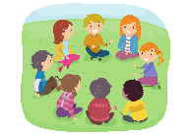 | Venkovní aktivita v přírodě
 | Video |  | Vizualizace
 | Písnička |  | Přemýšlení, nápady, nové informace
 | Rozvoj smyslového vnímání

Úvodní informace k jednotlivým doplňkovým kamínkům

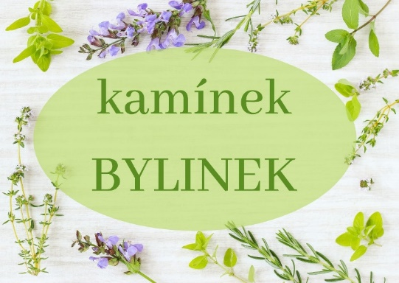

Provází nás celým rokem a seznamuje děti postupně s bylinkami, které zrovna rostou a kvetou a můžeme je použít ať už jako krásné obohacení našich pokrmů anebo využít jejich léčivou moc pro podporu našeho celkového zdraví a pohody.

S dětmi si budeme bylinky sušit, připravovat čajové směsi, připravovat maceráty a vyrábět si z nich krémy, masti, vonné oleje a další kosmetické přípravky.

Od září do jara nás čeká každý měsíc jedna bylinka, v jarních měsících potom využijeme sílu mnoha jarních bylin.
Obsah

Září | řebříček
Říjen | šípková růže
Listopad | netřesk
Prosinec | využití sušených bylin na dárečky
Leden + únor | využití sušených bylinek, Jidášovo ucho
Březen | petrklíč
Duben | ptačinec žabinec, kopřiva, pampeliška
Květen | jetel, černý bez, vlaštovičník
Červen | máta peprná, šalvej, bylinky ze zahrádky

Doporučení

- V září a říjnu poznáváme a tvoříme z šípkové růže a řebříčku a sušíme zahradní bylinky.
(především máta, meduňka, měsíček, levandule, heřmánek, dobromysl a další, které si pěstujeme + si nasušíme i okvětní lístky růží a řebříček). Vše využijeme při tvoření v zimních měsících.
- Od března potom sbíráme to, co postupně začíná růst a až do června využíváme všechny dary přírody. Současně doporučuji opět sušit divoké byliny, plevele atd. na další zimu.

- Můžeme si s dětmi připravit bylinky na sušené směsi, vyrobit si sirupy, medy, ochucené oleje, které potom budeme využívat přes zimní období.

Důležité

Ve většině receptů a postupů budeme potřebovat plotýnkový vařič. Je tedy dobré si jej pořídit a mít jej k dispozici. Podle mých zkušeností si děti rychle zvyknou na bezpečnost při zacházení s vařičem i na postupy, které se při přípravě kosmetických přípravků z bylin používají.

- Práce s horkým olejem samozřejmě může být velmi nebezpečná. Nikdy nedovoluji dětem manipulovat s kastrůlkem ani nalévat horkou mast do kelímků. Dětem to vysvětlím, chápou to a respektují.

Několik tipů

- Děti výrobu mastiček, olejů atd. milují. Samozřejmě je báječné, když si může vyrobit každý svou, ale jsou velmi spokojené i s hromadnou výrobou. Dávám vždy každému dítěti možnost jít si mast v kastrůlku pod dozorem promíchat – třeba jí i pošeptat nějaké přání, k čemu ji chceme a požádat ji o pomoc s konkrétní potíží.

- Také vždy kladu dětem na srdce, že je moc důležité se u bylinkaření nehádat, nezlobit, být dobře naladění, těšit se na výsledek a být vděční. Bylinky a výrobek natahuje i energii „kuchaře“.

- Velmi oblíbenou činností je také zdobení kelímků před nalitím masti. Děti se tak zabaví během rozpouštění oleje a dobře si pak své výrobky poznají. Poslouží speciální fixy, akrylové barvy, barvy na sklo nebo ozdobený papír nalepený tyčinkovým lepidlem.

- Ve většině receptů je jako základ použitý macerát z rostlin. Ten se připravuje naložením rostlinek do oleje, které se takto nechají macerovat 3-4 týdny. Je potřeba na to myslet a průběžně si tyto maceráty připravovat dle návodu u konkrétních receptů.

- Na maceráty je nejlepší použít za studena lisovaný slunečnicový olej nejlépe v biokvalitě. Cenově je to i ve vynikající kvalitě velice dostupný olej a má blahodárné účinky na pokožku. Je vhodný především pro suchou pleť, prokrvuje, zvláčňuje, regeneruje.

- Místo slunečnicového oleje můžete použít i olivový, který se v nerafinované podobě a biokvalitě lépe shání, ale je znatelně dražší.

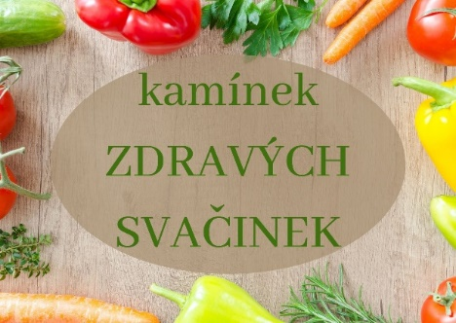

Sezónnost
Všechny recepty v kamíncích jsou zařazeny tematicky tak, aby sledovaly téma kamínku, některé z nich jsou přímo doplňujícími aktivitami k příběhům z metodických materiálů.
Současně jsou recepty sestaveny tak, aby naplnily požadavek na sezónnost jednotlivých surovin a byly tak v souladu s ročními obdobími a tím, co nám příroda v dané době nabízí.

Kvalita surovin
Při přípravě svačinek je dobré věnovat pozornost i kvalitě surovin, tzn. ovoce a zelenina by měla být nejlépe ze zahrádky nebo od farmáře, u mléčných výrobků (zakysaná smetana, tvaroh, jogurt, sýr) je dobré preferovat bio kvalitu nebo farmářské produkty (pokud máme tu možnost).
V receptech uvádíme i vejce od šťastných slepiček, které časteji koupíme od farmářů nebo menších chovatelů. Téma klecových chovů je teď velmi diskutované a je opravdu potřeba posunout se od těchto způsobů minimálně k podestýlkovým, ideálně ovšem k volnému chovu, kde mají slepičky pohyb, kvalitní krmení a mohou snášet vajíčka přirozeně, aniž by byly týrány v malých klecích.
Minimálně při přípravě svačinek zvolme tuto variantu a zdůrazněme i dětem, že slepičky, od kterých máme vajíčka, tráví svůj život přirozeně a tak, jak potřebují.

Rostlinné varianty mléčných produktů
V současné době se hodně mluví o částečném nahrazení živočišné stravy rostlinnou z důvodu snížení emisí, které vznikají ve velké míře při chovu zvířat a zachování wellfaru zvířat (při menším množství je možné zvířatům nabídnout větší komfort a zajistit jeho přirozené potřeby jako je pohyb na loukách, přirozená strava atd.) V neposlední řadě je velkým argumentem i dopad živočišné stravy na naše zdraví. Mnoho výživových studií už dnes ve velké míře hovoří spíše v neprospěch mléčných výrobků a masa a poukazuje na obrovské benefity rostlinné stravy pro naše celkové zdraví a imunitu.

Většinu mléčných produktů v receptech můžeme tudíž podle libosti nahradit rostlinnou, veganskou alternativou. Dnes najdeme v obchodech naštěstí už velmi širokou nabídku těchto produktů a směle je můžeme vyzkoušet i při přípravě svačinek s dětmi.

Dětem tím můžeme současně ukázat, že existují i tuto možnosti a seznámit je s nimi.

Minimálně při pečení můžeme nahradit mléko a máslo rostlinnou alternativou, děti v chuti hotového výrobku nepoznají rozdíl. Rostlinné majonézy mají děti také rády a v pomazánce rozdíl nepoznají. Při zdobení pokrmů jogurtem nebo smetanou už je potřeba, aby si děti na rostlinné alternativy zvykly, ale určitě stojí za to, je vyzkoušet a probrat s dětmi možnost, používat místo smetany z mléka rostlinnou.
Všechny tyto rostlinné veganské alternativy jsou už dnes k dostání v rozdílné míře ve všech obchodních řetězcích (výraznější sortiment má Tesco, Albert a Lidl), zdravých výživách nebo dm drogerii.

Mléko – Můžeme vyzkoušet různé druhy rostlinných mlék jako sojové, rýžové, ovesné /to jsou pro pečení nejlepší varianty/ nebo sušené.

Smetana, jogurty – Máme na výběr z kokosových, sojových i ovesných variant.

Majonéza – V obchodech najdeme veganskou variantu bez vajec od firem Hellmann´s, Spak i Agricola, ve zdravých výživách můžeme koupit i sojovou variantu (sojanéza) nebo z červené čočky (Mayonette)

Máslo – Existují velmi kvalitní rostlinné varianty másla Alsan (většinou k dostání ve zdravých výživách) a nově i Rama (Albert). Při pečení nepoznáme rozdíl od klasického másla v chuti ani při práci s těstem.

Oleje
Na pečení i do pomazánek a salátů doporučujeme používat za studena lisovaný slunečnicový olej. Ve zdravých výživách se dá koupit i v deodorizované podobě /tedy bez typické vůně/.
Na pečení můžeme samozřejmě použít i řepkový (i když s mírnou výhradou vzhledem k jeho pěstování) nebo kokosový olej, do pomazánek a salátů zase za studena lisovaný olivový.

Dochucení
Umeocet je vyráběn fermentací nezralých japonských švestek umeboshi ve slaném nálevu. Má vyváženou slano-sladko-kyselou chuť a příjemné lehce ovocné aroma, a proto je výjimečným dochucovadlem do pomazánek, salátů, ale i omáček a polévek. Jeho chuť je ale velmi výrazná, je potřeba s ním zacházet opatrně. Vždy dát raději menší množství a postupně přidávat. Umeocet prodávají zdravé výživy, dm drogerie a Globus.

Tamari a Shoyu omáčka – patří mezi nejznámější fermentované sojové omáčky, které jsou kvalitní, zdravé, podporují trávení a jsou velmi chutné.
Shoyu obsahuje pšenici, Tamari pouze sojové boby, je tedy vhodná pro bezlepkovou dietu.
Lahůdkové droždí je vynikající na ochucení pomazánek a polévek. Má příjemnou sladko slanou chuť, zvýrazní chuť jídla a dodá mu jednoduše šmrnc. Jedná se o sušené neaktivní kvasnice a je bohaté na bílkoviny, vitamíny skupiny B, aminokyseliny, minerální látky a stopové prvky.

Jablečný ocet – Do salátů a pomazánek můžeme použít i jablečný ocet. Dáváme ale vždy jen trošku, má svoji specifickou chuť. Je velmi zdravý, má antibakteriální a čistící účinky.

Mahá koření obsahuje český kmín, koriandr a sůl. Tato směs má výtečnou chuť i vůni, opět pokrm příjemně obohatí, a navíc také příznivě ovlivňuje biochemické procesy v našem organismu. Ideální je do těst na slané pečivo i pomazánek.

Gomasio je opražená semínková sůl, která se používá k dochucování přímo na talíři a je vhodné jako posypka. Můžeme si ho i sami připravit. Na pánvi osmažíme nasucho sezamové semínko s trochou soli v poměru 25:1 a směs rozmixujeme.

Hořčice se skvěle hodí do některých pomazánek. Vždy ale vybírejme hořčici bez konzervačních látek na bázi sorbanů a benzoanů. Ve zdravých výživách i řetězcích je dnes velký výběr kvalitních hořčic.

Koření a bylinky podporují sekreci trávicích a zažívacích šťáv a enzymů. Proto je samozřejmostí do každé pomazánky přidat buď sušené bylinky nebo čerstvé z naší zahrádky.

Poznámka
K přípravě některých svačinek budeme potřebovat troubu a sporák. Máme zkušenost ze školek, že si děti vše samy připraví na pečící plech a paní kuchařka pak výrobek následně upeče. Velmi doporučujeme pořídit do třídy i plotýnkový vařič, aby si děti pod dozorem paní učitelek mohly některé suroviny i tepelně upravit. Máme s tím ze školek velmi dobrou zkušenost.

Vzhled
Důležitou součástí je i vzhled každé svačinky. Jíme přece také očima a čím více barev, tím více krásy, ale i živin. Barvy v ovoci a zelenině jsou tvořeny fytochemickými látkami, které mají rozsáhlé příznivé účinky na naše zdraví. Kombinováním více barev (různých druhů ovoce a zeleniny) se tento účinek zvyšuje.

Poděkování Matce Zemi a Slunci
Je velmi vhodné, naučit děti před jídlem poděkovat. Učí se tak více vnímat hodnotu jídla a uvědomují si, že vše, co jíme, nám dává maminka Země a její živly (půda, vítr, voda, oheň). Plody Země jsou výrazem hojnosti, kterou tady můžeme každý den zažívat a také naším základním spojením se Zemí.

1. Děkuji maminko Země,
že se s láskou staráš o mě.
Dáváš mi vše, co mám rád
a já se na svět můžu smát.

2. Děkuji za tvoje dary,
nenecháš mě nikdy hlady.

Moje tělo svými plody nakrmíš
a jejich chutí a krásou moje srdce naplníš.

3. Děkuji ti sluníčko,
že díky tobě uzrálo každé zrníčko.
Jídlo si teď s chutí dám
a pak ti na nebe zamávám.

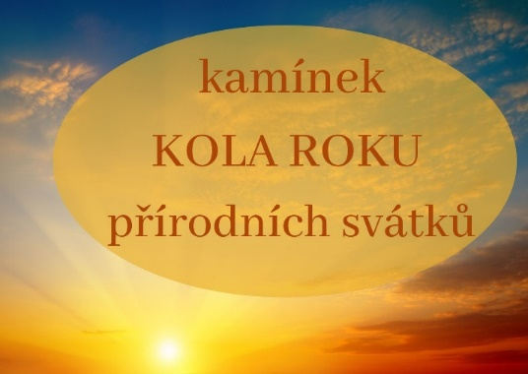

Co je kolo roku?
Kolo roku je stále se opakující cyklus, ve kterém se střídají roční období, světlo a tma.
Dělí se na osm částí neboli osm svátků, které nám pomáhají vědomě přejít z jednoho období do toho následujícího a uvědomit si tak jeho význam a kvalitu a tu také využít.
Přestože se všech osm svátků tak uceleně a kompaktně, jak s nimi budeme pracovat my, historicky v žádné kultuře nevyskytuje, všechny (indoevropské) kultury je nějakým způsobem znají a slaví.
Většinou bylo kolo roku rozděleno do čtyř částí – buď slunečních svátků (slunovraty a rovnodennosti) anebo velkých svátků (Imbolc, Beltain, Lughnasadh a Samhain).
Proto se významy jednotlivých svátků mohou zdát v osmi svátkovém pojetí kola roku podobné. Přesto však dává smysl s nimi tímto způsobem pracovat, jak uvidíte v průběhu roku.
To, že se svátky kola roku historicky slavily, je vidět i na našich lidových tradicích, ať už ještě živých nebo už časem vybledlých, které se přímo či nepřímo pojí k jednotlivým svátkům a obdobím.
V naší praxi vycházíme sice převážně z keltské tradice – odtud i názvy čtyř svátků kola roku – ale naší největší učitelkou a zdrojem inspirace je příroda sama a naším hlavním cílem je napojení se na její rytmus tak, jak se projevuje v našem okolí, v místě, kde žijeme.
Kdy a jak nastává změna?
Je dobré si uvědomit, že v přírodě kolem nás se jednotlivé fáze přelévají jedna ve druhou, plynule a bez razantních skoků – to platí i např. pro slunovraty, kde sice známe přesný okamžik změny, ale i tak minimálně několik dní trvá, než se změna naplno projeví na hmotné rovině a v přírodě.
A je možné ji tak pouhým okem zaznamenat.
Jednotlivé svátky slavíme ve chvíli, kdy začíná být jasné, že nastává nové období, kdy už energie odcházející části slábne, a vliv nadcházejícího období je připraven se projevit v plné síle. Tyto okamžiky zvratu patří mezi „přechody“, které byly vždy vnímány jako magické, jako např. přechod mezi dnem a nocí, zrození, smrt, břeh/pobřeží jako přechod mezi zemí a vodou/ či vrchol skály jako přechod mezi zemí a vzduchem. Tyto okamžiky zastavení v běhu času, kdy je síla přicházející části kola roku nejsilnější, jsou chvíle, na které se oslavou jednotlivých svátků napojujeme a využíváme tak jejich sílu pro práci na sobě nebo na prostředí kolem nás.
Osm svátků dělí rok na období dlouhé přibližně 6-7 týdnů, což je dostatečně času na to, aby zvládly pokrýt celou škálu změn jak v přírodě, tak v lidském prožívání.

Oslavy kola roku se dělí na dva druhy:

Čtyři takzvané „velké“ svátky, nebo také svátky ohně: Imbolc, Beltain, Samhain a Lughnasadh. Jsou to oslavy zmiňované v historické literatuře o Keltech a často se vyskytují v keltských mýtech. Tradičně odpovídají tomu, co lidé v dané části roku prožívají a jaké vykonávají (zemědělské) činnosti.
Čtyři svátky slunce: Zimní a letní slunovraty a jarní a podzimní rovnodennosti. Jsou to okamžiky důležité především pro přírodu a zemi jako takovou. V mýtech o jejich oslavách zmínky příliš často nenacházíme, ovšem víme, že s nimi počítají a pracují už starověké (před-keltské) monumenty a tradice s nimi spojené jsou také živé dodnes, byť často ve velmi přenesené podobě.
Těchto osm svátků a období se jako kolo – kruh rozdělený loukotěmi na osm částí – neustále otáčí dokola, bez začátku a bez konce. Ovšem v našem vědomí, tím, jak se s každým prožitým otočením kola roku rozvíjíme a rosteme, tento cyklus můžeme vnímat spíše jako spirálu: jsme sice na stejné loukoti jako před rokem, ale zároveň jsme už někde jinde, prožíváme daný okamžik jinak než před rokem, a víme jen, že příští rok budeme stejný okamžik na kole roku prožívat zase jinak, budeme o jeden prožitý cyklus zkušenější a moudřejší.

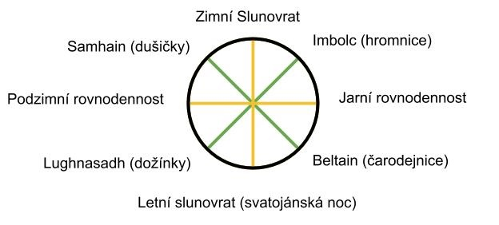

Kolo roku začínáme s dětmi v září, a to podzimní rovnodenností.
- Podzimní rovnodennost (Mabon) 23.9.
- Samhain (Dušičky) 31.10.- 2.12.
- Zimní slunovrat (Vánoce) 22.12.
- Imbolc (Hromnice) 2.2.
- Jarní rovnodennost (spojená s Velikonocemi) 20.3.
- Beltain (Čarodějnice) 30.4.
- Letní slunovrat (Svatojánská noc) 20.6.
- Lughnasadh (Dožinky) 1.8.
Proč kolo roku slavit?

Svátky kola roku jsou taková zastavení se během roku v běhu času, kdy se můžete naladit
na přírodu a v jaké je fázi, zvědomit si, co nás v tu chvíli ovlivňuje a co je pro nás přirozené v to období prožívat.

V různých ročních obdobích máme různé pocity, emoce a touhy po jiných prožitcích.
Pokud se znovunapojíme na rytmus kola roku, už nás nepřekvapí podzimní melancholie, zimní touha po samotě, jarní únava nebo letní rozvernost, touha po nových zážitcích nebo nechuť pracovat osm hodin denně u počítače.
Zjistíme, co můžeme v jednotlivých ročních obdobích ve svém životě rozvíjet a nad čím se máme zrovna teď zamýšlet, abychom dokázali plně využít potenciál a energii daného období, a tím i svého vlastního života.
Proměny kola roku jsou darem, kterého můžeme vědomě využít, pokud víme jak.
Sledování ročního cyklu pomáhá být tady a teď. Užít si a prožit přítomný okamžik. Zastavit se. Zkrátka nenechat si život proklouznout mezi prsty.

To, jestli jsme v souladu s cyklem kola roku, ovlivňuje také naše zdraví. Každý měsíc je spojen s jinou orgánovou soustavou, kterou v tu dobu zatěžujeme, a pokud o tom víme, můžeme výrazně posílit své zdraví, musíme vědět, kdy je třeba odpočívat a kdy můžeme energii vydávat.
Mimo to nás sledování svátků kola roku učí také tomu, že život je proměnlivý, a že změna je nevyhnutelná, je důležitou součástí našeho života, a že bez ní by nebylo rozvoje a růstu. Učí nás na ničem nelpět a třeba i trochu riskovat, abychom se mohli posunout dál a něco ve svém životě vylepšit.

Človíček žije v souladu s přírodou, a tudíž vnímá všechny změny, které se v přírodě dějí a je jejich součástí.
Svátky kola roku jsou krásnou příležitostí, jak být i s dětmi vědomě součástí těchto změn kolem nás a uctít přírodu a život.

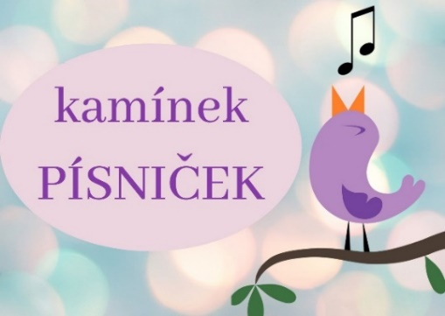

Kamínek PÍSNIČEK obsahuje 32 písní.
24 z nich je nahraných ve studiu v MP3 podobě. 10 z nich má i notový zápis, k ostatním je dodaný jen text.
8 písniček není nahraných, jsou k dispozici pouze v notovém zápisu.
Písničky jsou přiřazeny k jednotlivým kamínkům.
1 ČLOVÍČKŮV kamínek
2 kamínek PŘÁTELSTVÍ
3 PODZIMNÍ kamínek
4 LESNÍ kamínek
5 kamínek RODINY
6 ZIMNÍ kamínek
7 VODNÍ kamínek
8 JARNÍ kamínek
9 PODMOŘSKÝ kamínek
10 kamínek MÉ PLANETY ZEMĚ
V metodice je u každé písničky uvedeno, zda je k dispozici nahrávka a notový zápis.

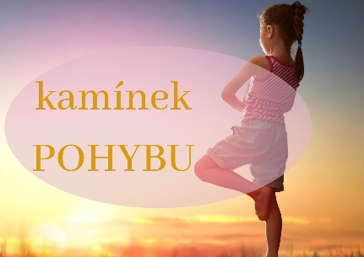
Obsahuje tipy na každodenní pohybové aktivity.
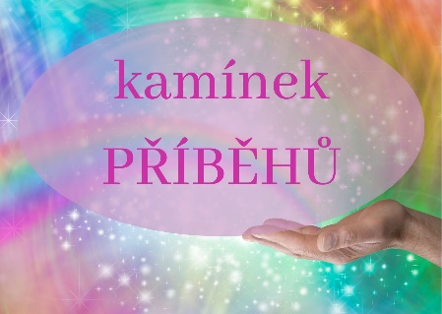
Některé z nich jsou i součástí jednotlivých tematických kamínků, některé jsou uvedeny jen zde a slouží především k tomu, abyste tyto aktivity měli vždy po ruce.
Jeho součástí jsou všechny příběhy z tematických kamínků plus několik nezařazených příběhů, se kterými můžeme pracovat samostatně.

informace k některým aktivitám v tematických kamíncích
Tvořivé a výtvarné aktivity
Motto: Vezmeme si přírodniny, pohrajeme si s nimi nebo vytvoříme něco krásného a vrátíme je zpátky do přírodního koloběhu.

Základem všech tvořivých aktivit s přírodninami je myšlenka, že použité přírodniny vrátíme opět do přírody do koloběhu života k přirozené recyklaci. V momentě, kdy vezmeme přírodniny a nalepíme je například na papír, nebo přiděláme tavnou pistolí k nějakému povrchu, vytvoříme odpad, který musíme následně dát do směsného odpadu. Z přírodnin, které mohou být v přírodě přirozeně zrecyklovány a využity pro další život, vytvoříme odpad, který naopak přírodu zatíží.

Proto jsou naše návrhy tvořivých aktivit všechny postaveny tak, aby si děti přírodniny z přírody „půjčily“ a pak je bylo možné opět vrátit zpět. K tomu slouží i návody, které nám umožní vytvořit si domácí nezávadné barvy, modelovací hmotu nebo plastelínu. Ty můžeme použít na dotvoření, namalování nebo spojení přírodnin a celý hotový výrobek potom budeme moci dát na kompost nebo vrátit do přírody.

Vizualizace

Součástí některých tematických kamínků jsou i tzv. vizualizace, které pracují s představivostí a využívají prvky meditace a relaxačních cvičení.
Děti se při nich učí uvolnit se, hluboce zrelaxovat, ztišit se a naladit se samy na sebe. Mohou si lépe uvědomovat své emoce a tělesné vjemy a učí se vnímat své pocity a ovlivňovat je.
Jedná se o příjemnou aktivitu, během které se uvolňují hormony dobré nálady jako například oxytocin, serotonin nebo endorfiny a děti se po ní cítí uvolněné a odpočinuté.
Po každé vizualizaci následuje povídání o prožitcích dětí nebo konkrétní doporučená tvořivá aktivita.
Tipy z mateřských škol na zapojení Človíčka do života školky

Komunitní kruh

Človíček se stane postupně pro děti jakousi „pozitivní autoritou“. Rádi se mu svěřují a jsou vůči němu zcela otevřené. Proto je přínosné pravidelně a minimálně jednou týdně dělat s Človíčkem komunitní kruh. Je to kruh bezpečí a důvěry. Můžeme si jen říct, jak se děti cítí, co zrovna prožívají, nebo propojit téma s konkrétní událostí nebo ročním období. Můžeme použít i emoční nebo obrázkové karty pro lepší vyjádření pocitů a emocí.

Pro zahájení kruhu je vhodná například tato básnička s pohybem:

Ene, bene, tak i tak, stojíme v kruhu a otáčíme dlaněmi
budeme si spolu hrát. dupeme v rytmu
Ničeho se nebojíme, skáčeme na místě
my to tady roztočíme, chytíme se za ruce a v kruhu roztočíme
třesky plesky, třesky plesky, tleskáme
bude nám tu spolu hezky. ukloníme se

Jsme veselé velké děti vzpažíme a usmíváme se
spoustu věcí umíme otáčíme se na místě
svoje tělo protáhneme pomalu se protáhneme na špičky
hned ho zase skrčíme dřepneme si
Jedna ruka, druhá ruka protáhneme paže ke konečkům prstů
každé ráno cvičíme dřepy s výskokem
protřepeme také nožky ve stoje protřepeme nohy
a nahoru skočíme vyskočíme

Natáhnu se, protáhnu se protahujeme paže nahoru a do boku
pak vysoko vyskočím vyskočíme
Natáhnu se, protáhnu se protahujeme paže nahoru a do boku, nohy dopředu
a dozadu
u země se přikrčím dřepneme si
Natáhnu se, protáhnu se protahujeme paže nahoru a do boku
na všechny se usměji usmějeme se a podíváme kolem na kamarády
Natáhnu se, protáhnu se protahujeme paže nahoru a do boku, nohy dopředu
a dozadu
dobrý den vám popřeji s úsměvem se díváme na kamarády, pokyvujeme hlavou a řekneme si vzájemně dobrý den

Společné víkendy

Aby Človíček nezůstával přes víkend ve školce sám, bere si ho vždy jedno dítě na víkend domů. Podle zkušenosti ze školek tyto společné víkendy děti milují a všichni ho chtějí, proto si píší jakýsi „pořádník“, kdy půjde ke komu. O víkendu s ním děti prožívají to, co dělají, pozná jejich rodinu, domov, místo, kde žijí. V pondělí potom dítě v komunitním kruhu vypráví ostatním dětem, co s Človíčkem společně zažili.

Velmi se osvědčilo, vést deník, do kterého vždy děti namalují nebo společně s rodiči napíší, jak se u nich Človíček měl, co dělali atd. Tento deník putuje s Človíčkem a přibývají do něj společné víkendové zážitky s dětmi.
Ve školkách se stalo, že některé maminky ušily Človíčkovi na deník i batůžek.
Do společných víkendů se podle zkušeností velmi aktivně zapojují rodiče, jezdí s Človíčkem na výlety, plánují a dělají společně s dětmi mimořádné a nevšední věci, podílí se s dětmi na zápisech do deníku.

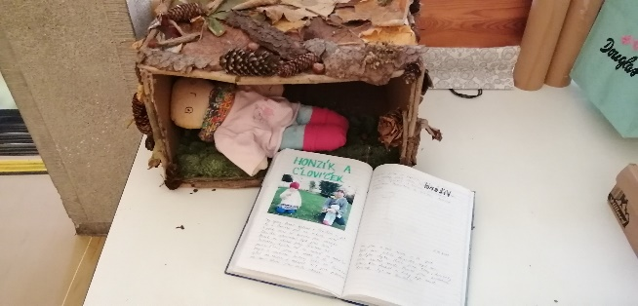
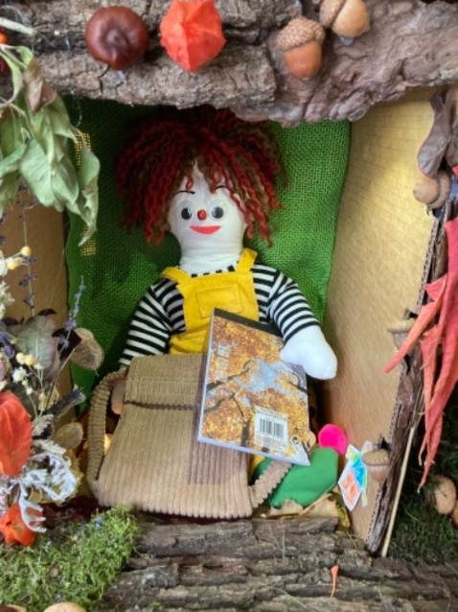

Človíčkova poštovní schránka

Do této schránky mohou děti kdykoli vhazovat své vzkazy pro Človíčka formou obrázku nebo dopisu, který napíší se svými rodiči. Může to být cokoli, co chtějí děti Človíčkovi a jeho mamince Zemi říct. Mohou to být přání pro přírodu, zážitek, který v přírodě prožily, někdy děti namalují i obrázek, který vystihuje jejich náladu, emoce nebo trápení.
Vzkazy ve schránce mohou být i užitečným nástrojem pro paní učitelky, který ukazuje, jak se děti mají, co prožívají a neřekly by to třeba nahlas. Podle uvážení paní učitelek mohou být vzkazy prezentovány v komunitním kruhu nebo je mohou použít jen jako zpětnou vazbu pro svoji potřebu.
Malí Človíčkové

V několika školkách se velmi osvědčilo, že děti dostaly k Vánocům svého malého Človíčka, kterého si vzaly domů. Společně s rodiči si svého Človíčka každé dítě namalovalo a obléklo. Človíčky si pak mohou děti nosit do školky ke společným příležitostem, oslavám přírodních svátků atd.
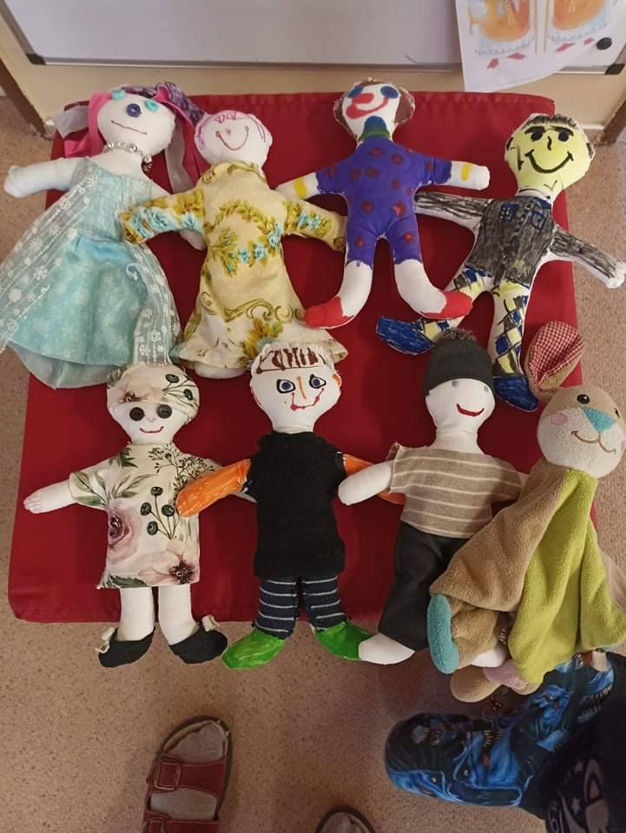
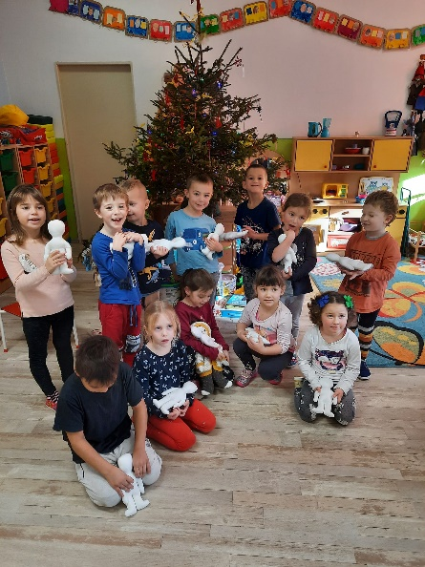

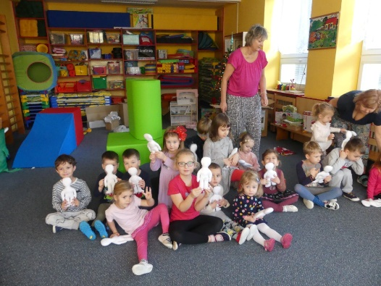

Zásada je taková, že čím víc budete Človíčka zapojovat do všech činností ve školce, tím hlubší bude prožitek dětí a užitek z tohoto programu. Můžete brát Človíčka na procházky, výlety, na zahradu, ke všem společným činnostem, může s dětmi sedět při jídle u stolu, chodit si s nimi umývat ruce, oblékat se s nimi atd. Může vám pomoci s nastavováním společných pravidel, při řešení konfliktů, při stezku dětí po rodičích. Vše je závislé na tom, jakou vazbu si na něj děti vytvoří. Pak dokáže být dětem skvělým kamarádem a průvodcem a vám užitečným pomocníkem.
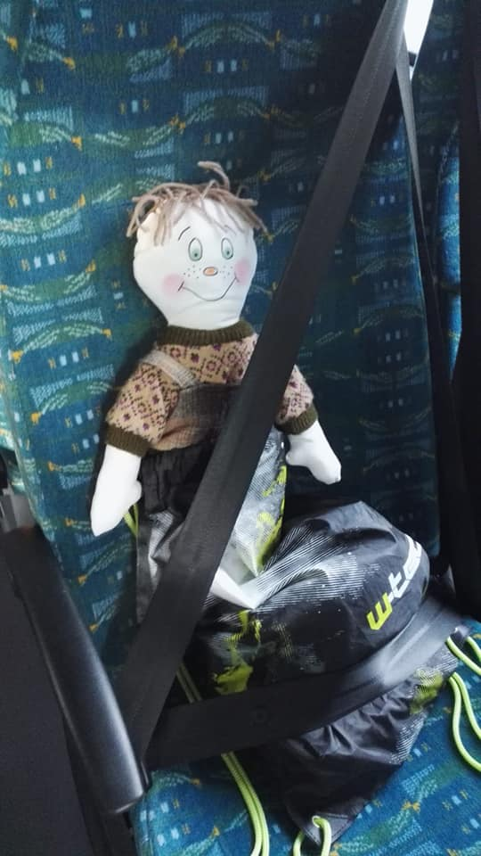

Akce pro děti
Plavecký kurz bude probíhat dle zájmu rodičů. Předpokládaný termín uskutečnění plaveckého výcviku je 9. únor 2024 – 19. 4. 2024. Na tento plavecký výcvik se spojíme s mateřskou školou Rokytnice nad Rokytnou. Plavecký kurz bude probíhat 1x týdně
v pátek. Za tento program zodpovídá Jana Báňová, Dis.
- Návštěvy divadel dle nabídky MKS Třebíč
- Zapojení do výtvarných soutěží
- Čarodějné dopoledne
- Dopravní hřiště
- Focení dle ročního období
- Spaní v MŠ
- Naučné programy v MŠ
- Preventivní programy
- programy Muzea Třebíč
- tematické dny v MŠ
Akce pro rodiče
- Drakiáda pro děti a rodiče: podzim
- Vánoční besídka a tvoření
- Velikonoční tvoření
- Odpoledne pro maminky ke Dni matek nebo pro tatínky ke Dni otců
- Loučení s předškoláky
- Informativní schůzky pro rodiče v MŠ
Spolupráce s obcí Římov
- Účast dětí na „Vítání občánků“
- Účast na setkání seniorů
- Zpívání u vánočního stromu obce Římov
- Vánoční setkání se zastupiteli obce
- Pomoc při organizaci obecního plesu
Spolupráce s ostatními a okolními školkami
- Spolupráce ze ZŠ Čáslavice- „Miniškolička“, příprava na školu
- Návštěvy MŠ Rokytnice nad Rokytnou – divadelní představení
- Setkávání pedagogických pracovníků s okolními MŠ a předávání si zkušenosti a poznatků (MŠ Okříšky, MŠ Předín, MŠ Kněžice, MŠ Přibyslavice, MŠ Rokytnice nad Rokytnou, MŠ Opatov, MŠ Markvartice, MŠ Želetava, MŠ Kojetice)

